

**tài liệu dự án**

**HỆ THỐNG QUẢN LÝ BÁN HÀNG**



|  |  |
| --- | --- |
| Giảng viên | : Nguyễn Hồng Sơn |
| Học viên | : Hoàng Lê Minh |
| Lớp/Kỳ | : SD1803/SPRING25  /FA20 |

January 4, 2025

Nhóm phát triển dự án

MỤC LỤC

1 Giới thiệu dự án 3

1.1 Giới thiệu cá nhân/nhóm phát triển dự án 3

1.2 Yêu cầu của dự án 3

1.3 Lập kế hoạch dự án 3

2 Phân tích yêu cầu khách hàng 3

2.1 Sơ đồ Use Case 3

2.2 Đặc tả yêu cầu hệ thống (SRS) 3

2.2.1 Quản lý nhân viên 4

2.2.2 Quản lý khách hàng 4

2.2.3 Quản lý hàng 4

2.2.4 Quản lý tổng hợp – thống kê 4

2.2.5 Đăng nhập 4

2.2.6 Đổi mật khẩu 4

2.3 Sơ đồ triển khai và yêu cầu hệ thống 4

2.3.1 Sơ đồ triển khai 5

2.3.2 Yêu cầu hệ thống 5

3 Thiết kế ứng dụng 5

3.1 Mô hình công nghệ ứng dụng 5

3.2 Thực thể 5

3.2.1 Sơ đồ quan hệ thực thể (ERD) 5

3.2.2 Chi tiết thực thể 6

3.3 Giao diện 7

3.3.1 Sơ đồ tổ chức giao diện 7

3.3.2 Giao diện cửa sổ chính 7

3.3.3 Giao diện chức năng 8

4 Thực hiện dự án 10

4.1 Tạo giao diện winform 10

4.1.1 Cửa sổ chính 10

4.1.2 Các cửa sổ quản lý 11

4.2 Tạo CSDL với SQL Server 12

4.2.1 Sơ đồ quan hệ 12

4.2.2 Chi tiết các bảng 12

4.2.3 Thủ tục lưu 13

4.3 Mô Hình Lập trình 13

4.3.1 Mô hình tổ chức dự án 13

4.3.2 ADO.NET 13

4.4 Lập trình nghiệp vụ 13

4.4.1 Cửa sổ chính 14

4.4.2 Các cửa sổ chức năng quản lý 14

5 Kiểm thử phần mềm và sửa lỗi 15

5.1 Lập bảng test case theo mẫu 15

5.2 Thực hiện manual test 15

5.3 Tạo automation unit test 15

6 Đóng gói và triển khai 16

6.1 Sản phẩm phần mềm 16

6.2 Hướng dẫn cài đặt 16

7 KẾT LUẬN 16

7.1 Khó khăn 16

7.2 Thuận lợi 16

# Giới thiệu dự án

## Giới thiệu cá nhân

* *Xin chào các thầy cô, đầu tiên xin được giới thiệu họ và tên của em là Hoàng Lê Minh, học lớp SD1803 với MSSV TB00994, hiện tại em đang học ngành Software Development ở trường FPT POLYTECHNIC ĐỒNG NAI, mong được thầy cô giúp đỡ.*

## Yêu cầu của dự án

* *Dự án “Quản lý bán hàng” xây dựng hệ thống quản lý sản phẩm, khách hàng và hóa đơn đã mua, thông kê danh sách bán hàng và không cần tính toán theo cách thủ công.*
* *Với kỹ năng lập trình C# và lập trình web, em tin rằng mình có thể hoàn thành dự án này*

## Lập kế hoạch dự án

|  |  |  |  |  |
| --- | --- | --- | --- | --- |
| **TT** | **Hạng mục** | **Bắt đầu** | **Kết thúc** | **Kết quả** |
| 1 | Phân tích yêu cầu khách hàng | 01/01/2025 | 15/01/2025 | Hoàng Thành |
| 1.1 | Vẽ sơ đồ use cases | 01/01/2025 | 02/01/2025 | Hoàng Thành |
| 1.2 | Xác định yêu cầu chức năng | 02/01/2025 | 06/01/2025 | Hoàng Thành |
| 1.3 | Xác định yêu cầu phi chức năng | 06/01/2025 | 10/01/2025 | Hoàng Thành |
| 1.4 | Lập tài liệu đặt tả yêu cầu | 10/01/2025 | 13/01/2025 | Hoàng Thành |
| 1.5 | Xác nhận yêu cầu với khách hàng | 13/01/2025 | 15/01/2025 | Hoàng Thành |
| 2 | Thiết kế ứng dụng | 15/01/2025 | 03/02/2025 | Đang làm |
| 2.1 | Thiết kế mô hình công nghệ | 15/01/2025 | 18/01/2025 | Hoàng Thành |
| 2.2 | Thiết kế kiến trúc hệ thống | 18/01/2025 | 22/01/2025 | Đang làm |
| 2.3 | Thiết kế cơ sở dử liệu | 22/01/2025 | 25/01/2025 | Chưa làm |
| 2.4 | Thiết kế giao diện người dùng | 25/01/2025 | 28/01/2025 | Chưa làm |
| 2.5 | Thiết kế module chức năng | 28/01/2025 | 01/02/2025 | Chưa làm |
| 2.6 | Lập tài liệu tiết kế chi tiết | 01/02/2025 | 03/02/2025 | Chưa làm |
| 3 | Thực hiện dự án | 03/02/2025 | 27/02/2025 | Chưa làm |
| 3.1 | Lập trình frontend | 03/02/2025 | 11/02/2025 | Chưa làm |
| 3.2 | Lập trình backend | 12/02/2025 | 23/02/2025 | Chưa làm |
| 3.3 | Tích hợp module | 15/02/2025 | 20/02/2025 | Chưa làm |
| 3.4 | Tối ưu hóa ứng dụng | 20/02/2025 | 25/02/2025 | Chưa làm |
| 3.5 | Xây dựng tài liệu kỹ thuật | 25/02/2025 | 27/02/2025 | Chưa làm |
| 4 | Kiểm thử | 27/02/2025 | 25/03/2025 | Chưa làm |
| 4.1 | Sửa lỗi và kiểm thử lại | 25/03/2025 | 31/03/2025 | Chưa làm |
| 5 | Đóng gói & triển khai | 31/03/2025 | 10/04/2026 | Chưa làm |
| 5.1 | Đóng gói sản phẩm | 31/03/2025 | 01/04/2025 | Chưa làm |
| 5.2 | Cài đặt môi trường | 01/04/2025 | 03/04/2025 | Chưa làm |
| 5.3 | Triển khai hệ thống | 03/04/2025 | 05/04/2025 | Chưa làm |
| 5.4 | Hướng dẩn người dùng | 05/04/2025 | 08/04/2025 | Chưa làm |
| 5.5 | Bản giao tài liệu | 08/04/2025 | 10/04/2025 | Chưa làm |
| 5.6 | Nghiệm thu dự án | 10/04/2025 | 10/04/2026 | Chưa làm |

# Phân tích yêu cầu khách hàng

## Sơ đồ Use Case

|  |
| --- |
| Sơ đồ Use case tổng quát |

## Đặc tả yêu cầu hệ thống (SRS)

* **Mô tả chức năng:**

Chức năng quản lý nhân viên được sử dụng để quản lý thông tin nhân viên. Yêu cầu của chức năng này là liệt kê danh sách nhân viên, xem thông tin chi tiết của mỗi nhân viên, thêm nhân viên mới, cập nhật thông tin hoặc xóa nhân viên đã tồn tài, tìm kiếm nhân viên theo tên….

* **Dữ liệu liên quan:**

Thông tin của mỗi nhân viên gồm: mã nhân viên, họ và tên, mật khẩu đăng nhập, vai trò của nhân viên, tình trạng hoạt động (gồm quản trị và nhân viên bình thường)…..

* **Đối tượng sử dụng:**

Sau khi đăng nhập thì nhân viên nào cũng có thể sử dụng chức năng này, ngoại trừ xóa, xem thống kê thì chỉ có quản trị mới sử dụng được…..

* **Các yêu cầu bảo mật**

Mật khẩu phải được mã hóa….

### Quản lý khách hàng

#### ****1. Mô tả chức năng:****

Chức năng quản lý khách hàng được sử dụng để quản lý thông tin khách hàng. Các yêu cầu chính bao gồm:

* Liệt kê danh sách khách hàng.
* Xem thông tin chi tiết từng khách hàng.
* Thêm khách hàng mới.
* Cập nhật thông tin khách hàng.
* Xóa khách hàng đã tồn tại.
* Tìm kiếm khách hàng theo tên, số điện thoại, hoặc email.

#### ****2. Dữ liệu liên quan:****

Thông tin cần lưu trữ của mỗi khách hàng bao gồm:

* **Mã khách hàng** (duy nhất).
* **Họ và tên khách hàng.**
* **Số điện thoại liên hệ.**
* **Email.**
* **Địa chỉ.**
* **Ngày tham gia hệ thống.**

#### ****3. Đối tượng sử dụng:****

* **Nhân viên:**
  + Có thể xem danh sách, chi tiết khách hàng, và tìm kiếm thông tin.
  + Thêm và cập nhật thông tin khách hàng.
* **Quản trị viên:**
  + Được sử dụng tất cả các chức năng, bao gồm xóa khách hàng và xem thống kê báo cáo liên quan.

#### ****4. Yêu cầu bảo mật:****

* **Bảo vệ thông tin cá nhân:**
  + Email và số điện thoại được kiểm tra định dạng hợp lệ khi nhập.
  + Thông tin khách hàng được mã hóa trước khi lưu trữ (nếu cần).
* **Phân quyền sử dụng:**
  + Chỉ quản trị viên mới được phép xóa khách hàng và xem thống kê báo cáo.
* **Kiểm soát truy cập:**
  + Đảm bảo chỉ nhân viên đã đăng nhập hợp lệ mới có thể sử dụng chức năng này.

### Quản lý hàng

#### ****1. Mô tả chức năng:****

Chức năng quản lý hàng được sử dụng để quản lý thông tin về các sản phẩm/hàng hóa trong hệ thống. Yêu cầu cụ thể bao gồm:

* Liệt kê danh sách các mặt hàng.
* Xem chi tiết thông tin từng mặt hàng.
* Thêm mặt hàng mới.
* Cập nhật thông tin của mặt hàng hiện có.
* Xóa mặt hàng đã tồn tại.
* Tìm kiếm hàng hóa theo tên, mã sản phẩm, hoặc danh mục.

#### ****2. Dữ liệu liên quan:****

Thông tin cần lưu trữ của mỗi mặt hàng:

* **Mã hàng** (duy nhất).
* **Tên hàng.**
* **Danh mục hàng hóa** (ví dụ: Điện tử, Thời trang, Gia dụng).
* **Số lượng trong kho.**
* **Giá bán.**
* **Ngày nhập hàng.**
* **Nhà cung cấp.**

#### ****3. Đối tượng sử dụng:****

* **Nhân viên:**
  + Có thể xem danh sách, chi tiết, và tìm kiếm thông tin hàng hóa.
  + Thêm hoặc cập nhật thông tin hàng hóa.
* **Quản trị viên:**
  + Được phép sử dụng tất cả các chức năng, bao gồm xóa hàng hóa và xem báo cáo thống kê về tồn kho, doanh số bán hàng.

#### ****4. Yêu cầu bảo mật:****

* **Kiểm tra nhập liệu:**
  + Đảm bảo dữ liệu như giá, số lượng phải là số hợp lệ.
  + Tên hàng không được trùng lặp (kiểm tra theo mã hàng).
* **Phân quyền truy cập:**
  + Chỉ quản trị viên được phép xóa mặt hàng hoặc xem báo cáo chi tiết.
* **Bảo mật dữ liệu:**
  + Thông tin nhạy cảm (nếu có) như nhà cung cấp được bảo mật theo quy định.
* **Kiểm soát phiên làm việc:**
  + Hạn chế quyền chỉnh sửa hoặc thêm hàng khi nhân viên không đăng nhập hợp lệ.

### Quản lý tổng hợp – thống kê

#### ****1. Mô tả chức năng:****

Chức năng quản lý tổng hợp – thống kê được sử dụng để cung cấp các báo cáo và thống kê quan trọng phục vụ cho việc quản lý và ra quyết định. Các chức năng cụ thể bao gồm:

* Thống kê doanh thu theo từng ngày, tháng, quý, năm.
* Thống kê số lượng hàng bán ra theo danh mục hoặc sản phẩm.
* Thống kê hàng tồn kho (số lượng hàng còn lại theo danh mục hoặc sản phẩm).
* Thống kê hoạt động nhân viên (số lượng giao dịch thực hiện).
* Xuất báo cáo dưới các định dạng như Excel hoặc PDF.

#### ****2. Dữ liệu liên quan:****

Các dữ liệu cần thiết để thực hiện chức năng thống kê:

* **Hóa đơn bán hàng:**
  + Thông tin về mã hóa đơn, ngày lập, tổng giá trị, danh sách sản phẩm bán ra.
* **Hàng hóa:**
  + Thông tin tồn kho, danh mục hàng, giá trị hàng hóa.
* **Nhân viên:**
  + Thông tin về giao dịch thực hiện bởi từng nhân viên.

#### ****3. Đối tượng sử dụng:****

* **Nhân viên:**
  + Được phép xem các báo cáo tổng quan như hàng tồn kho, hàng bán chạy.
* **Quản trị viên:**
  + Được phép xem toàn bộ các báo cáo chi tiết, bao gồm thống kê doanh thu, hoạt động nhân viên, và xuất báo cáo.

#### ****4. Yêu cầu bảo mật:****

* **Phân quyền sử dụng:**
  + Chỉ quản trị viên được phép truy cập và xuất báo cáo doanh thu chi tiết.
* **Bảo mật thông tin:**
  + Dữ liệu thống kê nhạy cảm như doanh thu phải được bảo vệ bằng quyền truy cập.
* **Tính chính xác:**
  + Đảm bảo các số liệu thống kê được tính toán chính xác từ dữ liệu nguồn.
* **Bảo vệ tệp xuất:**
  + Các tệp báo cáo khi xuất ra (Excel, PDF) cần được mã hóa hoặc yêu cầu mật khẩu truy cập nếu chứa thông tin nhạy cảm.

### Đăng nhập

#### ****1. Mô tả chức năng:****

Chức năng đăng nhập được sử dụng để xác thực người dùng trước khi truy cập hệ thống. Yêu cầu của chức năng này bao gồm:

* Người dùng nhập **tên đăng nhập** và **mật khẩu** để đăng nhập vào hệ thống.
* Phân quyền người dùng sau khi đăng nhập:
  + Quản trị viên: Truy cập đầy đủ các chức năng quản trị.
  + Nhân viên: Chỉ truy cập các chức năng được phân quyền.
* Cung cấp tính năng **quên mật khẩu**, hỗ trợ người dùng đặt lại mật khẩu thông qua email.

#### ****2. Dữ liệu liên quan:****

Thông tin cần thiết để thực hiện chức năng đăng nhập:

* **Tên đăng nhập:** Tên định danh duy nhất của người dùng.
* **Mật khẩu:** Được mã hóa (hash) và lưu trữ an toàn.
* **Vai trò:** Phân biệt giữa quản trị viên và nhân viên.
* **Trạng thái tài khoản:** Kiểm tra xem tài khoản có đang hoạt động hay bị khóa.

#### ****3. Đối tượng sử dụng:****

* **Tất cả người dùng hệ thống:**
  + Nhân viên và quản trị viên phải đăng nhập để sử dụng hệ thống.

#### ****4. Yêu cầu bảo mật:****

* **Mã hóa mật khẩu:**
  + Mật khẩu phải được mã hóa trước khi lưu trữ (ví dụ: sử dụng bcrypt hoặc SHA-256).
* **Xác thực thông tin:**
  + Kiểm tra tính hợp lệ của tài khoản và mật khẩu.
* **Bảo vệ phiên làm việc:**
  + Hạn chế các phiên đăng nhập đồng thời từ nhiều thiết bị (nếu cần).
  + Sử dụng token hoặc cookies để duy trì phiên đăng nhập an toàn.
* **Xử lý quên mật khẩu:**
  + Gửi email xác nhận với liên kết đặt lại mật khẩu. Liên kết có hiệu lực trong một khoảng thời gian nhất định (ví dụ: 15 phút).
* **Giới hạn lần đăng nhập sai:**
  + Khóa tài khoản tạm thời sau một số lần đăng nhập thất bại liên tiếp để tránh tấn công brute force.

### Đổi mật khẩu

#### ****1. Mô tả chức năng:****

Chức năng đổi mật khẩu cho phép người dùng thay đổi mật khẩu đăng nhập hiện tại của họ để đảm bảo an toàn tài khoản. Yêu cầu cụ thể bao gồm:

* Người dùng cần nhập đúng **mật khẩu hiện tại** để xác minh danh tính.
* Người dùng nhập **mật khẩu mới** và xác nhận mật khẩu mới.
* Kiểm tra độ mạnh của mật khẩu mới (yêu cầu ký tự đặc biệt, số, chữ cái in hoa, và độ dài tối thiểu).
* Thông báo kết quả đổi mật khẩu thành công hoặc thất bại.

#### ****2. Dữ liệu liên quan:****

Thông tin cần xử lý khi đổi mật khẩu:

* **Tên đăng nhập:** Xác định tài khoản hiện tại của người dùng.
* **Mật khẩu hiện tại:** Được so khớp với mật khẩu đã lưu (dạng mã hóa).
* **Mật khẩu mới:** Mã hóa trước khi lưu trữ.

#### ****3. Đối tượng sử dụng:****

* **Tất cả người dùng hệ thống:**
  + Quản trị viên và nhân viên đều được phép đổi mật khẩu cá nhân sau khi đăng nhập.

#### ****4. Yêu cầu bảo mật:****

* **Xác minh mật khẩu hiện tại:**
  + Người dùng phải nhập đúng mật khẩu hiện tại để đổi mật khẩu.
* **Kiểm tra độ mạnh của mật khẩu mới:**
  + Yêu cầu mật khẩu mới phải an toàn (ví dụ: ít nhất 8 ký tự, bao gồm chữ in hoa, chữ thường, số, và ký tự đặc biệt).
* **Mã hóa mật khẩu:**
  + Mật khẩu mới phải được mã hóa trước khi lưu vào cơ sở dữ liệu.
* **Ngăn chặn trùng lặp:**
  + Không cho phép người dùng đặt lại mật khẩu trùng với mật khẩu hiện tại.
* **Bảo mật phiên làm việc:**
  + Sau khi đổi mật khẩu, tất cả các phiên đăng nhập hiện tại của người dùng sẽ bị buộc đăng xuất để tránh rủi ro.
* **Gửi thông báo:**
  + Hệ thống gửi email hoặc thông báo tới người dùng sau khi đổi mật khẩu thành công để tăng cường bảo mật.

## Sơ đồ triển khai và yêu cầu hệ thống

### Sơ đồ triển khai

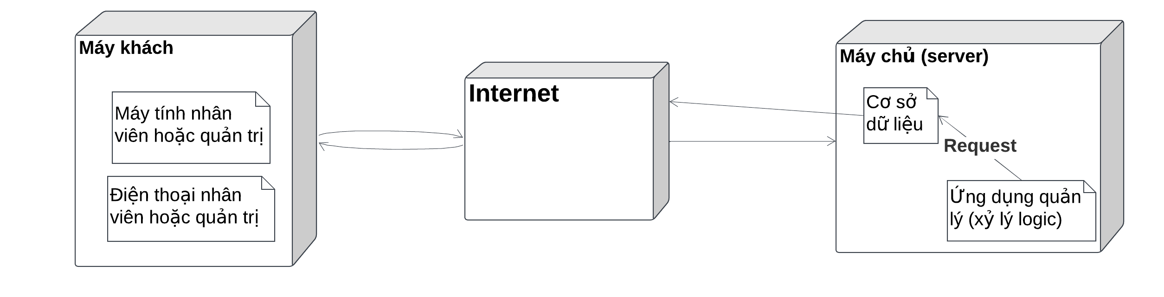

### Yêu cầu hệ thống

* *Phần cứng:*
* Phía người đùng (Client):
* Máy tính làm việc (Laptop/Desktop)
* Hệ điều hành: Windows 7 trở lên
* CPU: i3 thế hệ thứ 5 trở lên
* RAM: tối thiểu 4 GB
* Ở cứng: HDD hoặc SSD ít nhất còn trống 1 GB
* Cơ sở dử liệu (Database):
* Hệ quản trị: SQL Server
* CPU: Xeon E3 trở lên
* RAM: tối thiểu 8 GB
* Ở cứng: HDD hoặc SSD ít nhất còn trống 256 GB
* *Phần mềm:*
* *Framework: Visual Studio 2022*
* *Database: SQL Server*

# Thiết kế ứng dụng

### Sơ đồ quan hệ thực thể (ERD)

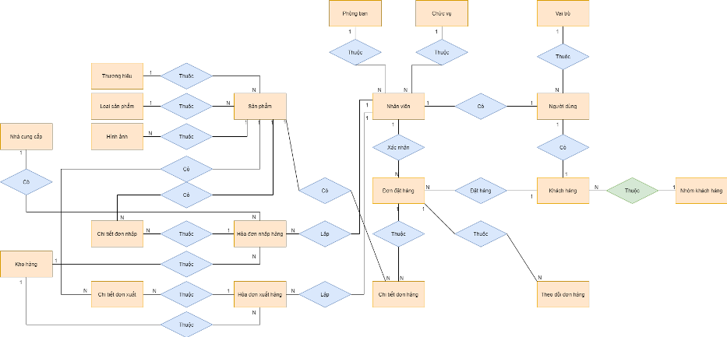

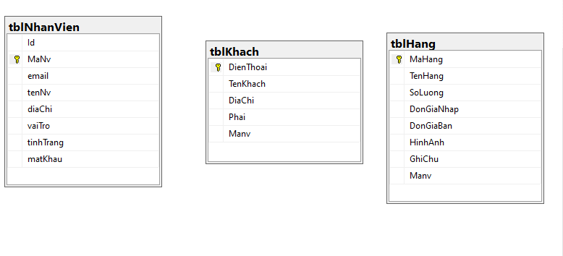

### Chi tiết thực thể

#### Thực thể Nhân viên

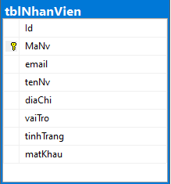

|  |  |  |
| --- | --- | --- |
| **Thuộc tính** | **Kiểu dữ liệu** | **Mô tả** |
| ID | Int | Id của nhân viên |
| MaNV | String | Mã nhân viên |
| Email | String | Email nhân viên |
| TenNV | String | Tên nhân viên |
| DiaChi | String | Khu cư chú của nhân viên |
| VaiTro | Boolean | Vai trò gồm quản trị và nhân viên bình thường |
| TinhTrang | Int | Tình trạng sức khỏe nhân viên |
| matKhau | Int | Mật khẩu của nhân viên |

#### Thực thể khách hang

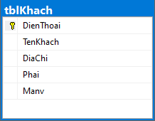

|  |  |  |
| --- | --- | --- |
| **Thuộc tính** | **Kiểu dữ liệu** | **Mô tả** |
| DienThoai | Int | SĐT của khách hàng |
| TenKhach | String | Tên của khách hàng |
| DiaChi | String | Địa chỉ của nhân viên |
| Phai | Boolean | Giới tính của khách hàng |
| MaNV | String | Mã nhân viên |

#### Thực thể hàng

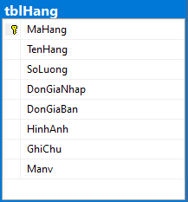

|  |  |  |
| --- | --- | --- |
| **Thuộc tính** | **Kiểu dữ liệu** | **Mô tả** |
| MaHang | Int | Mã hàng |
| TenHang | String | Tên hàng |
| SoLuong | Int | Số lượng hàng |
| DonGiaNhap | Int | Giá nhập |
| DonGiaBan | Int | Giá bán |
| Hinhanh | Img | Hình ảnh sản phẩm |
| GhiChu | String | Ghi chú sản phẩm |
| MaNV | String | Mã nhân viên |

## Giao diện

### Sơ đồ tổ chức giao diện

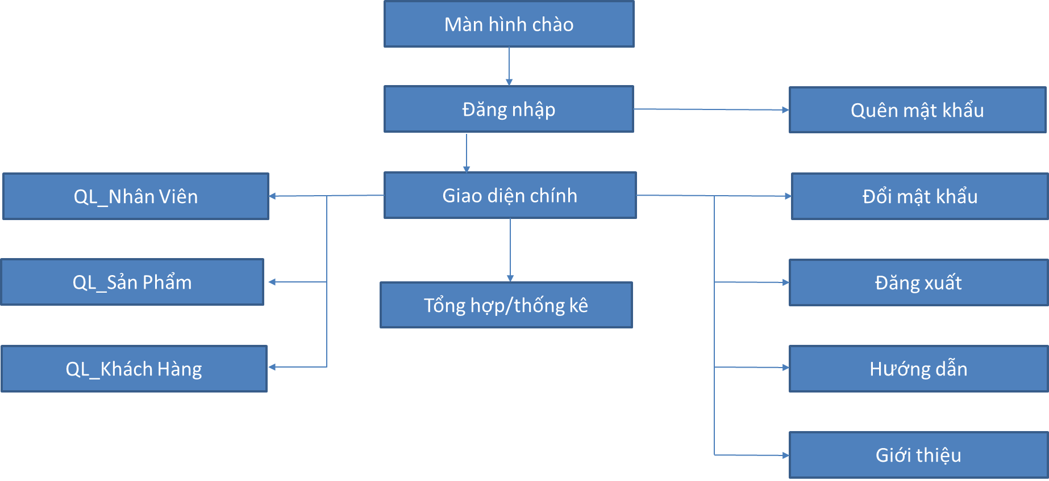

1. **Giao diện chính:** Sau khi đăng nhập thành công, người dùng sẽ được chuyển đến giao diện chính, nơi hiển thị các chức năng chính của hệ thống, bao gồm:
   * Quản lý nhân viên: Quản lý thông tin và thao tác liên quan đến nhân viên.
   * Quản lý sản phẩm: Quản lý danh sách hàng hóa, thêm, sửa, xóa.
   * Quản lý khách hàng: Quản lý thông tin khách hàng.
   * Tổng hợp/thống kê: Xem các báo cáo và thông tin thống kê về doanh thu, hàng tồn kho.

### Giao diện cửa sổ chính

**Giao diện:**

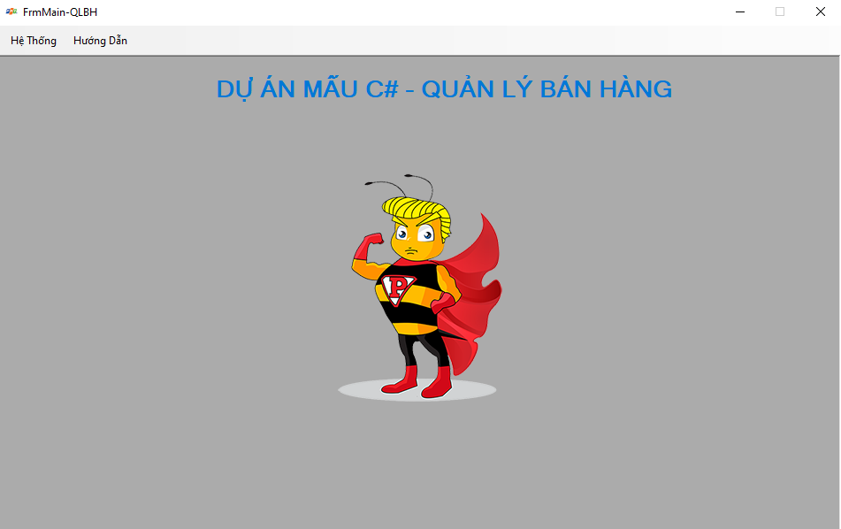

**Mô tả hoạt động**

|  |  |  |  |
| --- | --- | --- | --- |
| **TT** | **Điều khiển** | **Sự kiện** | **Mô tả hoạt động** |
| 1 | Đăng nhập | Click | Mở cửa sổ đăng nhập |
| 2 | Nhân viên | Click | Chuyển đến giao diện quản lý nhân viên |
| 3 | Khách hàng | Click | Chuyển đến giao diện quản lý khách hàng |
| 4 | Hàng hóa | Click | Chuyển đến giao diện quản lý hàng hóa |
| 5 | Thống kê | Click | Chuyển đến giao diện thống kê và báo cáo |

### Giao diện chức năng

#### Cửa sổ quản lý nhân viên

**Giao diện:**

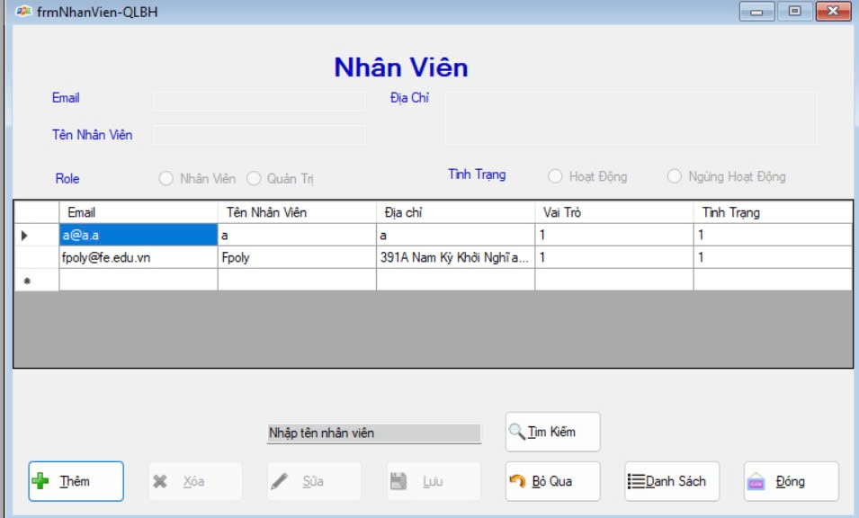

**Mô tả hoạt động**

|  |  |  |  |
| --- | --- | --- | --- |
| **TT** | **Điều khiển** | **Sự kiện** | **Mô tả hoạt động** |
| 1 | Cửa sổ | Initialize | Hiển thị tất cả nhân viên lên bảng |
| 2 | [Thêm] | Click | Kích hoạt trạng thái cho nhập dữ liệu vào các điều kiển |
| 3 | [Lưu] |  | Validation, Thêm vào CSDL một nhân viên mới với dữ liệu nhập từ form |
| 4 | [Sửa] | Click | Validation, Cập nhật thông tin nhân viên đang xem trên form vào CSDL |
| 4 | [Xóa] | Click | Xóa nhân viên có mã đang xem trên form |
| 5 | [Bỏ Qua] | Click | Xóa trắng form |
| 6 | Danh sách | Click | Hiển thị thông tin của toàn bộ nhân |

#### Cửa sổ quản lý KhachHang

**Giao diện:**

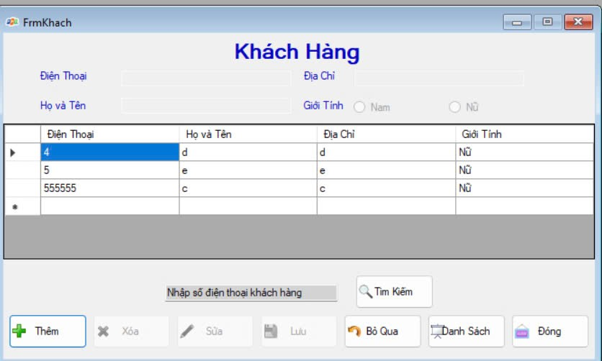

**Mô tả hoạt động:**

|  |  |  |  |
| --- | --- | --- | --- |
| **TT** | **Điều khiển** | **Sự kiện** | **Mô tả hoạt động** |
| 1 | |  | | --- | | Ô "Điện Thoại" |  |  | | --- | |  | | |  | | --- | | TextChanged |  |  | | --- | |  | | |  | | --- | | Nhập số điện thoại của khách hàng. |  |  | | --- | |  | |
| 2 | |  | | --- | | Ô "Địa Chỉ" |  |  | | --- | |  | | |  | | --- | | TextChanged |  |  | | --- | |  | | |  | | --- | | Nhập địa chỉ của khách hàng. |  |  | | --- | |  | |
| 3 | |  | | --- | | Ô "Họ và Tên" |  |  | | --- | |  | | |  | | --- | | TextChanged |  |  | | --- | |  | | |  | | --- | | Nhập họ và tên của khách hàng. |  |  | | --- | |  | |
| 4 | |  | | --- | | RadioButton "Nam/Nữ" | | |  |  |  | | --- | --- | --- | | |  | | --- | | CheckedChanged |  |  | | --- | |  | | | |  |  |  | | --- | --- | --- | | |  | | --- | | Chọn giới tính khách hàng là Nam hoặc Nữ. |  |  | | --- | |  | | |
| 5 | |  | | --- | | Button "Thêm" |  |  | | --- | |  | | |  | | --- | | Click |  |  | | --- | |  | | |  | | --- | | Thêm khách hàng mới vào danh sách. |  |  | | --- | |  | |
| 6 | |  | | --- | | Button "Xóa" |  |  | | --- | |  | | |  | | --- | | Click |  |  | | --- | |  | | |  | | --- | | Xóa khách hàng được chọn trong danh sách. |  |  | | --- | |  | |
| 7 | |  | | --- | | Button "Sửa" |  |  | | --- | |  | | |  | | --- | | Click |  |  | | --- | |  | | |  | | --- | | Sửa thông tin của khách hàng đang được chọn. |  |  | | --- | |  | |
| 8 | |  | | --- | | Button "Lưu" |  |  | | --- | |  | | |  | | --- | | Click |  |  | | --- | |  | | |  | | --- | | Lưu các thay đổi về thông tin khách hàng vào cơ sở dữ liệu. |  |  | | --- | |  | |
| 9 | |  | | --- | | Button "Bỏ Qua" |  |  | | --- | |  | | |  | | --- | | Click |  |  | | --- | |  | | |  | | --- | | Hủy bỏ thao tác hiện tại và đưa các ô nhập liệu về trạng thái ban đầu. |  |  | | --- | |  | |

#### Cửa sổ quản lý Hang

**Giao diện:**

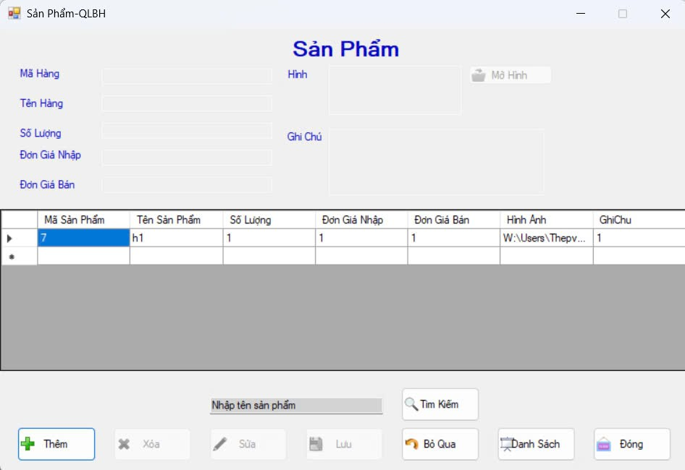

**Mô tả hoạt động:**

|  |  |  |  |
| --- | --- | --- | --- |
| **TT** | **Điều khiển** | **Sự kiện** | **Mô tả hoạt động** |
| 1 | |  | | --- | | Ô "Mã Hàng" |  |  | | --- | |  | | |  | | --- | | TextChanged |  |  | | --- | |  | | |  | | --- | | Nhập hoặc chỉnh sửa mã hàng hóa. |  |  | | --- | |  | |
| 2 | |  | | --- | | Ô "Tên Hàng" |  |  | | --- | |  | | |  | | --- | | TextChanged |  |  | | --- | |  | | |  | | --- | | Nhập tên của sản phẩm hàng hóa. |  |  | | --- | |  | |
| 3 | |  | | --- | | Ô "Số Lượng" |  |  | | --- | |  | | |  | | --- | | TextChanged |  |  | | --- | |  | | |  | | --- | | Nhập số lượng hàng hóa hiện có trong kho. |  |  | | --- | |  | |
| 4 | |  | | --- | | Ô "Đơn Giá Nhập" |  |  | | --- | |  | | |  | | --- | | TextChanged |  |  | | --- | |  | | |  | | --- | | Nhập giá nhập của sản phẩm. |  |  | | --- | |  | |
| 5 | |  | | --- | | Ô "Đơn Giá Bán" |  |  | | --- | |  | | |  | | --- | | TextChanged |  |  | | --- | |  | | |  | | --- | | Nhập giá bán của sản phẩm. |  |  | | --- | |  | |
| 6 | |  | | --- | | Ô "Hình" |  |  | | --- | |  | | |  | | --- | | Click |  |  | | --- | |  | | |  | | --- | | Hiển thị hoặc nhập hình ảnh đại diện của sản phẩm. |  |  | | --- | |  | |
| 7 | |  | | --- | | Button "Mở Hình" |  |  | | --- | |  | | |  | | --- | | Click |  |  | | --- | |  | | |  | | --- | | Mở hộp thoại để chọn hình ảnh cho sản phẩm từ máy tính. |  |  | | --- | |  | |
| 8 | |  | | --- | | Ô "Ghi Chú" |  |  | | --- | |  | | |  | | --- | | TextChanged |  |  | | --- | |  | | |  | | --- | | Nhập ghi chú hoặc thông tin bổ sung về sản phẩm. |  |  | | --- | |  | |
| 9 | |  | | --- | | Button "Thêm" |  |  | | --- | |  | | |  | | --- | | Click |  |  | | --- | |  | | |  | | --- | | Thêm sản phẩm mới vào danh sách hàng hóa. |  |  | | --- | |  | |
| 10 | |  | | --- | | Button "Xóa" |  |  | | --- | |  | | |  | | --- | | Click |  |  | | --- | |  | | |  | | --- | | Xóa sản phẩm được chọn khỏi danh sách hàng hóa. |  |  | | --- | |  | |
| 11 | |  | | --- | | Button "Sửa" |  |  | | --- | |  | | |  | | --- | | Click |  |  | | --- | |  | | |  | | --- | | Sửa thông tin của sản phẩm đang được chọn. |  |  | | --- | |  | |
| 12 | |  | | --- | | Button "Lưu" |  |  | | --- | |  | | |  | | --- | | Click |  |  | | --- | |  | | |  | | --- | | Lưu các thay đổi về thông tin sản phẩm vào cơ sở dữ liệu. |  |  | | --- | |  | |
| 13 | |  | | --- | | Button "Bỏ Qua" |  |  | | --- | |  | | |  | | --- | | Click |  |  | | --- | |  | | |  | | --- | | Hủy bỏ thao tác hiện tại và đưa các ô nhập liệu về trạng thái ban đầu. |  |  | | --- | |  | |
| 14 | |  | | --- | | Button "Danh Sách" |  |  | | --- | |  | | |  | | --- | | Click |  |  | | --- | |  | | |  | | --- | | Hiển thị toàn bộ danh sách sản phẩm hàng hóa. |  |  | | --- | |  | |
| 15 | |  | | --- | | Button "Đóng" |  |  | | --- | |  | | |  | | --- | | Click |  |  | | --- | |  | | |  | | --- | | Đóng cửa sổ quản lý hàng hóa. |  |  | | --- | |  | |
| 16 | |  | | --- | | Ô nhập "Tìm Kiếm" |  |  | | --- | |  | | |  | | --- | | TextChanged hoặc Enter |  |  | | --- | |  | | |  | | --- | | Nhập tên sản phẩm để tìm kiếm trong danh sách hàng hóa. |  |  | | --- | |  | |
| 17 | |  | | --- | | Button "Tìm Kiếm" |  |  | | --- | |  | | |  | | --- | | Click |  |  | | --- | |  | | Thực hiện tìm kiếm sản phẩm dựa trên tên hàng hóa đã nhập. |

#### Cửa sổ đăng nhập

**Giao diện**

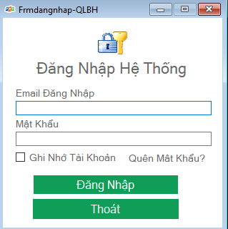

**Mô tả hoạt động**

|  |  |  |  |
| --- | --- | --- | --- |
| **TT** | **Điều khiển** | **Sự kiện** | **Mô tả hoạt động** |
| 1 | |  | | --- | | Ô "Email Đăng Nhập" |  |  | | --- | |  | | TEXTCHANGED | |  | | --- | | Nhập email đăng nhập của người dùng vào hệ thống. |  |  | | --- | |  | |
| 2 | |  | | --- | | Ô "Mật Khẩu" |  |  | | --- | |  | | TEXTCHANGED | |  | | --- | | Nhập mật khẩu tương ứng với tài khoản. |  |  | | --- | |  | |
| 3 | |  | | --- | | Checkbox "Ghi Nhớ Tài Khoản" |  |  | | --- | |  | | |  | | --- | | CheckedChanged |  |  | | --- | |  | | |  | | --- | | Ghi nhớ hoặc không ghi nhớ thông tin đăng nhập cho lần sử dụng tiếp theo. |  |  | | --- | |  | |
| 4 | |  | | --- | | Liên kết "Quên Mật Khẩu?" |  |  | | --- | |  | | |  | | --- | | CLICK |  |  | | --- | |  | | |  | | --- | | Chuyển sang màn hình khôi phục mật khẩu. |  |  | | --- | |  | |
| 5 | |  | | --- | | BUTTON "Đăng Nhập" |  |  | | --- | |  | | |  | | --- | | CLICK |  |  | | --- | |  | | |  | | --- | | Gửi thông tin đăng nhập để xác thực và truy cập vào hệ thống. |  |  | | --- | |  | |
| 6 | |  | | --- | | BUTTON "Thoát" |  |  | | --- | |  | | |  | | --- | | CLICK |  |  | | --- | |  | | Đóng cửa sổ đăng nhập và thoát khỏi chương trình hoặc ứng dụng. |

#### Cửa sổ đổi mật khẩu

**Giao diện:**

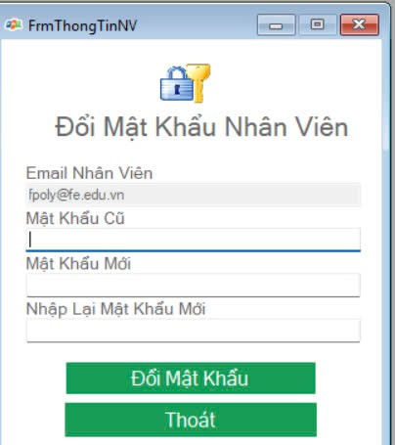

**Mô tả hoạt động:**

|  |  |  |  |
| --- | --- | --- | --- |
| **TT** | **Điều khiển** | **Sự kiện** | **Mô tả hoạt động** |
| 1 | |  | | --- | | Ô "Email Nhân Viên" |  |  | | --- | |  | | |  | | --- | | TEXTCHANGED |  |  | | --- | |  | | |  | | --- | | Nhập địa chỉ email của nhân viên cần đổi mật khẩu. |  |  | | --- | |  | |
| 2 | |  | | --- | | Ô "Mật Khẩu Cũ" |  |  | | --- | |  | | |  | | --- | | TEXTCHANGED |  |  | | --- | |  | | |  | | --- | | Nhập mật khẩu hiện tại của nhân viên. |  |  | | --- | |  | |
| 3 | |  | | --- | | Ô "Mật Khẩu Mới" |  |  | | --- | |  | | |  | | --- | | TEXTCHANGED |  |  | | --- | |  | | |  | | --- | | Nhập mật khẩu mới mà nhân viên muốn thiết lập. |  |  | | --- | |  | |
| 4 | |  | | --- | | Ô "Nhập Lại Mật Khẩu Mới" |  |  | | --- | |  | | |  | | --- | | TEXTCHANGED |  |  | | --- | |  | | |  | | --- | | Nhập lại mật khẩu mới để xác nhận khớp với mật khẩu mới đã nhập trước đó. |  |  | | --- | |  | |
| 5 | |  | | --- | | BUTTON "Đổi Mật Khẩu" |  |  | | --- | |  | | CLICK | |  | | --- | | Kiểm tra và xác thực thông tin để thực hiện đổi mật khẩu cho nhân viên. |  |  | | --- | |  | |
| 6 | |  | | --- | | BUTTON "Thoát" |  |  | | --- | |  | | CLICK | Đóng cửa sổ và quay lại giao diện trước đó hoặc thoát khỏi chức năng. |

# Thực hiện dự án

## Tạo giao diện winform

### Cửa sổ chính

**Giao diện**

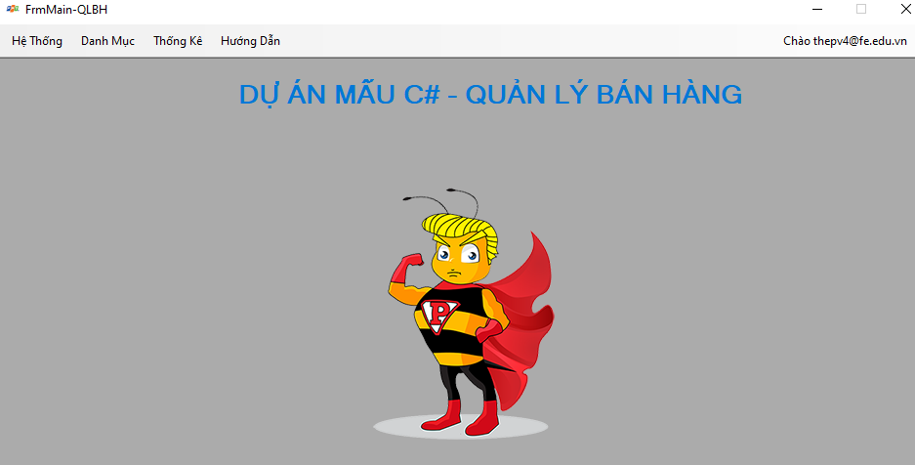

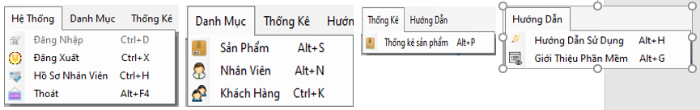

**Đặt tên các điều khiển**

|  |  |  |  |
| --- | --- | --- | --- |
| **TT** | **Điều khiển** | **Tên** | **Giá trị** |
| 1 | Form | name | FrmMain |
|  |  | text | FrmMain_QLBH |
|  |  | Icon | fpt.ico |
| 2 | MenuStrip | mnsMain |  |
| 2.1 | MenuStrip_Hệ Thống | |  | | --- | | mnsSystem |  |  | | --- | |  | | |  | | --- | | Hệ Thống |  |  | | --- | |  | |
|  | |  | | --- | | Item Đăng Nhập |  |  | | --- | |  | | |  | | --- | | mniLogin |  |  | | --- | |  | | |  | | --- | | Đăng Nhập (Ctrl + D) |  |  | | --- | |  | |
|  | |  | | --- | | Item Đăng Xuất |  |  | | --- | |  | | mniLogout | |  | | --- | | Đăng Xuất (Ctrl + X) |  |  | | --- | |  | |
|  | |  | | --- | | Item Hồ Sơ Nhân Viên |  |  | | --- | |  | | |  | | --- | | mniEmployeeProfile |  |  | | --- | |  | | |  | | --- | | Hồ Sơ Nhân Viên (Ctrl + H) |  |  | | --- | |  | |
|  | |  | | --- | | Item Thoát |  |  | | --- | |  | | mniExit | |  | | --- | | Thoát (Alt + F4) |  |  | | --- | |  | |
| 2.2 | MenuStrip_Danh Mục | |  | | --- | | mnsCategory |  |  | | --- | |  | | |  | | --- | | Danh Mục |  |  | | --- | |  | |
|  | |  | | --- | | Item Sản Phẩm |  |  | | --- | |  | | mniProduct | |  | | --- | | Sản Phẩm (Alt + S) |  |  | | --- | |  | |
|  | |  | | --- | | Item Nhân Viên |  |  | | --- | |  | | |  | | --- | | mniEmployee |  |  | | --- | |  | | |  | | --- | | Nhân Viên (Alt + N) |  |  | | --- | |  | |
|  | |  | | --- | | Item Khách Hàng |  |  | | --- | |  | | |  | | --- | | mniCustomer |  |  | | --- | |  | | |  | | --- | | Khách Hàng (Ctrl + K) |  |  | | --- | |  | |
| 2.3 | |  | | --- | | MenuStrip Thống Kê |  |  | | --- | |  | | |  | | --- | | mnsStatistic |  |  | | --- | |  | | |  | | --- | | Thống Kê |  |  | | --- | |  | |
|  | |  | | --- | | Item Thống Kê Sản Phẩm |  |  | | --- | |  | | |  | | --- | | mniProductStat |  |  | | --- | |  | | |  | | --- | | Thống Kê Sản Phẩm (Alt + P) |  |  | | --- | |  | |
| 2.4 | |  | | --- | | MenuStrip Hướng Dẫn |  |  | | --- | |  | | |  | | --- | | mnsHelp |  |  | | --- | |  | | |  | | --- | | Hướng Dẫn |  |  | | --- | |  | |
|  | |  | | --- | | Item Hướng Dẫn Sử Dụng |  |  | | --- | |  | | |  | | --- | | mniUserGuide |  |  | | --- | |  | | |  | | --- | | Hướng Dẫn Sử Dụng (Alt + H) |  |  | | --- | |  | |
|  | |  | | --- | | Item Giới Thiệu Phần Mềm |  |  | | --- | |  | | |  | | --- | | mniAbout |  |  | | --- | |  | | Giới Thiệu Phần Mềm (Alt + G) |

### Các cửa sổ quản lý

#### Cửa sổ quản lý nhân viên (NhanVien)

**Giao diện**



**Đặt tên các điều khiển**

|  |  |  |  |
| --- | --- | --- | --- |
| **TT** | **Điều khiển** | **Tên** | **Giá trị** |
| 1 | |  | | --- | | Label |  |  | | --- | |  | | |  | | --- | | lblNhanVien |  |  | | --- | |  | | |  | | --- | | Tiêu đề chính "Nhân Viên" |  |  | | --- | |  | |
| 2 | |  | | --- | | Label |  |  | | --- | |  | | lblEmail | |  | | --- | | Nhãn "Email" |  |  | | --- | |  | |
| 3 | TextBox | |  | | --- | | txtEmail |  |  | | --- | |  | | |  | | --- | | Nhập email của nhân viên |  |  | | --- | |  | |
| 4 | |  | | --- | | Label |  |  | | --- | |  | | |  | | --- | | lblTenNhanVien |  |  | | --- | |  | | |  | | --- | | Nhãn "Tên Nhân Viên" |  |  | | --- | |  | |
| 5 | TextBox | |  | | --- | | txtTenNhanVien |  |  | | --- | |  | | |  | | --- | | Nhập tên nhân viên |  |  | | --- | |  | |
| 6 | |  | | --- | | Label |  |  | | --- | |  | | |  | | --- | | lblDiaChi |  |  | | --- | |  | | |  |  |  | | --- | --- | --- | | |  | | --- | | Nhãn "Địa Chỉ" |  |  | | --- | |  | |  |  | | --- | |  | |
| 7 | TextBox | |  | | --- | | txtDiaChi |  |  | | --- | |  | | |  | | --- | | Nhập địa chỉ của nhân viên |  |  | | --- | |  | |
| 8 | |  | | --- | | Label |  |  | | --- | |  | | |  | | --- | | lblRole |  |  | | --- | |  | | |  | | --- | | Nhãn "Role" |  |  | | --- | |  | |
| 9 | |  | | --- | | RadioButton |  |  | | --- | |  | | rdoNhanVien | |  | | --- | | Chọn vai trò "Nhân Viên" |  |  | | --- | |  | |
| 10 | |  | | --- | | RadioButton |  |  | | --- | |  | | |  | | --- | | rdoQuanTri |  |  | | --- | |  | | |  | | --- | | Chọn vai trò "Quản Trị" |  |  | | --- | |  | |
| 11 | |  | | --- | | Label |  |  | | --- | |  | | lblTinhTrang | |  | | --- | | Nhãn "Tình Trạng" |  |  | | --- | |  | |
| 12 | |  | | --- | | RadioButton |  |  | | --- | |  | | rdoHoatDong | |  | | --- | | Chọn trạng thái "Hoạt Động" |  |  | | --- | |  | |
| 13 | |  | | --- | | RadioButton |  |  | | --- | |  | | |  | | --- | | rdoNgungHoatDong |  |  | | --- | |  | | |  | | --- | | Chọn trạng thái "Ngừng Hoạt Động" |  |  | | --- | |  | |
| 14 | |  | | --- | | DataGridView |  |  | | --- | |  | | |  | | --- | | dgvDanhSachNhanVien |  |  | | --- | |  | | |  | | --- | | Hiển thị danh sách nhân viên |  |  | | --- | |  | |
| 15 | |  | | --- | | Button |  |  | | --- | |  | | |  | | --- | | btnThem |  |  | | --- | |  | | |  | | --- | | Thêm nhân viên mới |  |  | | --- | |  | |
| 16 | |  | | --- | | Button |  |  | | --- | |  | | btnXoa | |  | | --- | | Xóa nhân viên |  |  | | --- | |  | |
| 17 | |  | | --- | | Button |  |  | | --- | |  | | btnSua | |  | | --- | | Sửa thông tin nhân viên |  |  | | --- | |  | |
| 18 | |  | | --- | | Button |  |  | | --- | |  | | btnLuu | |  | | --- | | Lưu thông tin nhân viên |  |  | | --- | |  | |
| 19 | |  | | --- | | Button |  |  | | --- | |  | | |  | | --- | | btnBoQua |  |  | | --- | |  | | |  | | --- | | Bỏ qua thao tác hiện tại |  |  | | --- | |  | |
| 20 | TextBox | txtTimKiem | |  | | --- | | Nhập tên nhân viên cần tìm kiếm |  |  | | --- | |  | |
| 21 | |  | | --- | | Button |  |  | | --- | |  | | |  | | --- | | btnTimKiem |  |  | | --- | |  | | |  | | --- | | Tìm kiếm nhân viên |  |  | | --- | |  | |
| 22 | |  | | --- | | Button |  |  | | --- | |  | | btnDanhSach | |  | | --- | | Hiển thị danh sách nhân viên đầy đủ |  |  | | --- | |  | |
| 23 | |  | | --- | | Button |  |  | | --- | |  | | btnDong | Đóng cửa sổ quản lý |

#### Cửa sổ quản lý khách hàng

**Giao diện**



**Đặt tên các điều khiển**

|  |  |  |  |
| --- | --- | --- | --- |
| **TT** | **Điều khiển** | **Tên** | **Giá trị** |
| 1 | |  | | --- | | Label |  |  | | --- | |  | | |  | | --- | | lblKhachHang |  |  | | --- | |  | | |  | | --- | | Tiêu đề chính "Khách Hàng" |  |  | | --- | |  | |
| 2 | |  | | --- | | Label |  |  | | --- | |  | | |  | | --- | | lblDienThoai |  |  | | --- | |  | | |  | | --- | | Nhãn "Điện Thoại" |  |  | | --- | |  | |
| 3 | |  | | --- | | TextBox |  |  | | --- | |  | | |  | | --- | | txtDienThoai |  |  | | --- | |  | | |  | | --- | | Nhập số điện thoại khách hàng |  |  | | --- | |  | |
| 4 | |  | | --- | | Label |  |  | | --- | |  | | |  | | --- | | lblHoVaTen |  |  | | --- | |  | | |  | | --- | | Nhãn "Họ và Tên" |  |  | | --- | |  | |
| 5 | |  | | --- | | TextBox |  |  | | --- | |  | | |  | | --- | | txtHoVaTen |  |  | | --- | |  | | |  | | --- | | Nhập tên khách hàng |  |  | | --- | |  | |
| 6 | |  | | --- | | Label |  |  | | --- | |  | | lblDiaChi | |  | | --- | | Nhãn "Địa Chỉ" |  |  | | --- | |  | |
| 7 | |  | | --- | | TextBox |  |  | | --- | |  | | |  |  |  | | --- | --- | --- | | |  | | --- | | txtDiaChi |  |  | | --- | |  | |  |  | | --- | |  | | |  | | --- | | Nhập địa chỉ khách hàng |  |  | | --- | |  | |
| 8 | |  | | --- | | Label |  |  | | --- | |  | | |  | | --- | | lblGioiTinh |  |  | | --- | |  | | |  | | --- | | Nhãn "Giới Tính" |  |  | | --- | |  | |
| 9 | |  | | --- | | RadioButton |  |  | | --- | |  | | |  | | --- | | RDONam |  |  | | --- | |  | | |  | | --- | | Chọn giới tính "Nam" |  |  | | --- | |  | |
| 10 | |  | | --- | | RadioButton |  |  | | --- | |  | | |  | | --- | | rdoNu |  |  | | --- | |  | | |  | | --- | | Chọn giới tính "Nữ" |  |  | | --- | |  | |
| 11 | DataGridView | |  | | --- | | dgvDanhSachKhach |  |  | | --- | |  | | |  | | --- | | Hiển thị danh sách khách hàng |  |  | | --- | |  | |
| 12 | |  | | --- | | Button |  |  | | --- | |  | | |  | | --- | | btnThem |  |  | | --- | |  | | |  | | --- | | Thêm khách hàng mới |  |  | | --- | |  | |
| 13 | |  | | --- | | Button |  |  | | --- | |  | | btnXoa | |  | | --- | | Xóa khách hàng |  |  | | --- | |  | |
| 14 | |  | | --- | | Button |  |  | | --- | |  | | btnSua | |  | | --- | | Sửa thông tin khách hàng |  |  | | --- | |  | |
| 15 | |  | | --- | | Button |  |  | | --- | |  | | btnLuu | |  | | --- | | Lưu thông tin khách hàng |  |  | | --- | |  | |
| 16 | |  | | --- | | Button |  |  | | --- | |  | | |  | | --- | | btnBoQua |  |  | | --- | |  | | |  | | --- | | Bỏ qua thao tác hiện tại |  |  | | --- | |  | |
| 17 | |  | | --- | | TextBox |  |  | | --- | |  | | |  | | --- | | txtTimKiem |  |  | | --- | |  | | |  | | --- | | Nhập số điện thoại cần tìm kiếm |  |  | | --- | |  | |
| 18 | |  | | --- | | Button |  |  | | --- | |  | | btnTimKiem | |  | | --- | | Tìm kiếm khách hàng |  |  | | --- | |  | |
| 19 | |  | | --- | | Button |  |  | | --- | |  | | |  | | --- | | btnDanhSach |  |  | | --- | |  | | |  | | --- | | Hiển thị danh sách khách hàng đầy đủ |  |  | | --- | |  | |
| 20 | |  | | --- | | Button |  |  | | --- | |  | | |  | | --- | | btnDong |  |  | | --- | |  | | Đóng cửa sổ quản lý |

#### Cửa sổ quản lý hàng

**Giao diện**



**Đặt tên các điều khiển**

|  |  |  |  |
| --- | --- | --- | --- |
| **TT** | **Điều khiển** | **Tên** | **Giá trị** |
| 1 | |  | | --- | | Form |  |  | | --- | |  | | FrmHang | |  | | --- | | Hàng-QLBH |  |  | | --- | |  | |
| 2 | Label | lblMaHang | |  | | --- | | Mã Hàng |  |  | | --- | |  | |
|  |  | lblTenHang | |  |  |  | | --- | --- | --- | | |  | | --- | | Tên Hàng |  |  | | --- | |  | |  |  | | --- | |  | |
|  |  | |  | | --- | | lblSoLuong |  |  | | --- | |  | | |  | | --- | | Số Lượng |  |  | | --- | |  | |
|  |  | |  | | --- | | lblDonGiaNhap |  |  | | --- | |  | | |  | | --- | | Đơn Giá Nhập |  |  | | --- | |  | |
|  |  | |  | | --- | | lblDonGiaBan |  |  | | --- | |  | | |  | | --- | | Đơn Giá Bán |  |  | | --- | |  | |
|  |  | |  | | --- | | lblHinhAnh |  |  | | --- | |  | | |  | | --- | | Hình |  |  | | --- | |  | |
|  |  | |  | | --- | | lblGhiChu |  |  | | --- | |  | | |  | | --- | | Ghi Chú |  |  | | --- | |  | |
| 3 | TextBox | |  | | --- | | txtMaHang |  |  | | --- | |  | | |  | | --- | | (Để trống, nhập mã hàng) |  |  | | --- | |  | |
|  |  | |  | | --- | | txtTenHang |  |  | | --- | |  | | |  | | --- | | (Để trống, nhập tên hàng) |  |  | | --- | |  | |
|  |  | |  | | --- | | txtDonGiaNhap |  |  | | --- | |  | | |  | | --- | | (Để trống, nhập đơn giá nhập) |  |  | | --- | |  | |

#### Cửa sổ đổi mật khẩu

**Giao diện**



**Đặt tên các điều khiển**

|  |  |  |  |
| --- | --- | --- | --- |
| **TT** | **Điều khiển** | **Tên** | **Giá trị** |
| 1 | Form | FrmDoiMatKhau | |  | | --- | | Đổi Mật Khẩu Nhân Viên |  |  | | --- | |  | |
| 2 | |  | | --- | | Label |  |  | | --- | |  | | |  | | --- | | lblEmailNhanVien |  |  | | --- | |  | | |  | | --- | | Email Nhân Viên |  |  | | --- | |  | |
|  |  | |  | | --- | | lblMatKhauCu | | |  |  |  | | --- | --- | --- | | |  | | --- | | Mật Khẩu Cũ |  |  | | --- | |  | | |
|  |  | |  | | --- | | lblMatKhauMoi |  |  | | --- | |  | | |  | | --- | | Mật Khẩu Mới |  |  | | --- | |  | |
|  |  | |  | | --- | | lblNhapLaiMatKhauMoi |  |  | | --- | |  | | |  | | --- | | Nhập Lại Mật Khẩu Mới |  |  | | --- | |  | |
| 3 | |  | | --- | | TextBox |  |  | | --- | |  | | txtEmailNhanVien | |  | | --- | | (Đã khóa - hiển thị email) |  |  | | --- | |  | |
|  |  | txtMatKhauCu | |  | | --- | | (Để trống - nhập mật khẩu cũ) |  |  | | --- | |  | |
|  |  | |  | | --- | | txtMatKhauMoi |  |  | | --- | |  | | |  | | --- | | (Để trống - nhập mật khẩu mới) |  |  | | --- | |  | |
|  |  | |  | | --- | | txtNhapLaiMatKhauMoi |  |  | | --- | |  | | |  | | --- | | (Để trống - nhập lại mật khẩu mới) |  |  | | --- | |  | |
| 4 | Button | |  | | --- | | btnDoiMatKhau |  |  | | --- | |  | | |  | | --- | | Đổi Mật Khẩu |  |  | | --- | |  | |
|  |  | btnThoat | |  | | --- | | Thoát |  |  | | --- | |  | |
| 5 | PictureBox | picIcon | (Hiển thị biểu tượng ổ khóa và chìa khóa) |

#### 4.1.2.5: Cửa sổ thống kê sản phẩm nhập kho

**Giao diện:**

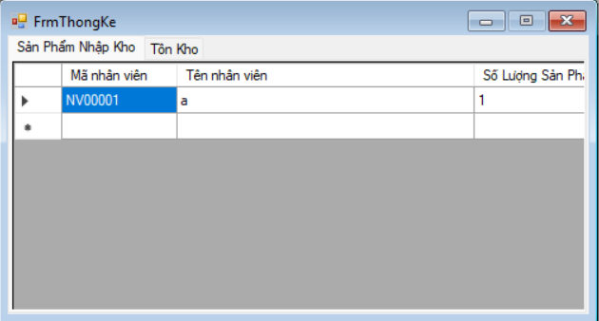

**Đặt tên các điều khiển**

|  |  |  |  |
| --- | --- | --- | --- |
| **TT** | **Điều khiển** | **Tên** | **Giá trị** |
| 1 | Form | |  | | --- | | frmThongKe |  |  | | --- | |  | | |  | | --- | | Cửa sổ thống kê sản phẩm nhập kho |  |  | | --- | |  | |
| 2 | |  | | --- | | Label |  |  | | --- | |  | | |  | | --- | | tabThongKe |  |  | | --- | |  | | |  |  |  | | --- | --- | --- | | |  | | --- | | Điều hướng giữa các tab chức năng |  |  | | --- | |  | |  |  | | --- | |  | |
| 3 | |  | | --- | | TabPage |  |  | | --- | |  | | |  |  |  | | --- | --- | --- | | |  | | --- | | tabSanPhamNhapKho |  |  | | --- | |  | | | |  |  |  |  |  | | --- | --- | --- | --- | --- | | |  |  |  | | --- | --- | --- | | |  | | --- | | Tab "Sản Phẩm Nhập Kho" |  |  | | --- | |  | |  |  | | --- | |  | | |
| 4 | |  | | --- | | TabPage |  |  | | --- | |  | | |  | | --- | | tabTonKho |  |  | | --- | |  | | |  | | --- | | Tab "Tồn Kho" |  |  | | --- | |  | |
| 5 | DataGridView | |  | | --- | | dgvSanPhamNhapKho |  |  | | --- | |  | | Hiển thị danh sách sản phẩm nhập kho |

#### 4.1.2.6: Cửa sổ thống kê sản phẩm nhập kho

**Giao diện:**

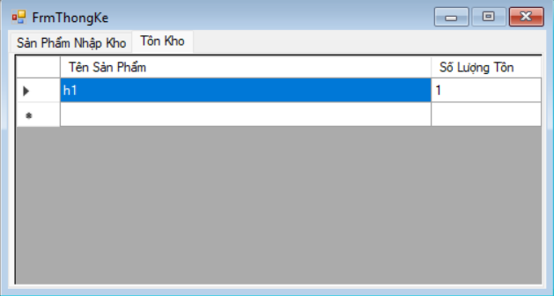

**Đặt tên các điều khiển**

|  |  |  |  |
| --- | --- | --- | --- |
| **TT** | **Điều khiển** | **Tên** | **Giá trị** |
| 1 | |  | | --- | | Form |  |  | | --- | |  | | FrmThongKe | |  |  |  | | --- | --- | --- | | |  | | --- | | CỬA SỔ THỐNG KÊ SẢN PHẨM TỒN KHO |  |  | | --- | |  | |  |  | | --- | |  | |
| 2 | Label | |  | | --- | | lblTabThongKe |  |  | | --- | |  | | |  |  |  | | --- | --- | --- | | |  | | --- | | ĐIỀU HƯỚNG GIỮA CÁC TAB CHỨC NĂNG |  |  | | --- | |  | |  |  | | --- | |  | |
| 3 | TABPAGE | |  | | --- | | tabSanPhamTonKho |  |  | | --- | |  | | |  | | --- | | Tab "Sản Phẩm Tồn Kho" |  |  | | --- | |  | |
| 4 | DATAGRIDVIEW | |  | | --- | | dgvSanPhamTonKho |  |  | | --- | |  | | |  | | --- | | Hiển thị danh sách sản phẩm tồn kho |  |  | | --- | |  | |
| 5 | |  | | --- | | DATAGRIDVIEWCOLUMN |  |  | | --- | |  | | |  | | --- | | colTenSanPham |  |  | | --- | |  | | |  | | --- | | Cột "Tên Sản Phẩm" |  |  | | --- | |  | |
| 6 | |  | | --- | | DATAGRIDVIEWCOLUMN |  |  | | --- | |  | | |  | | --- | | colSoLuongTon |  |  | | --- | |  | | Cột "Số Lượng Tồn" |

## Tạo CSDL với SQL Server

### Sơ đồ quan hệ

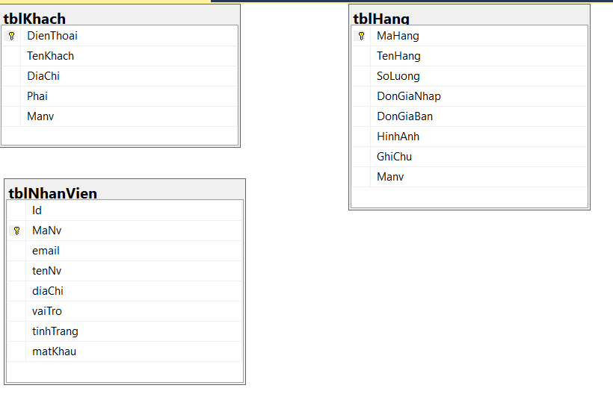

**1. tblKhach (Khách hàng):**

**DienThoai** (Khóa chính): Đây là trường được sử dụng để xác định duy nhất mỗi khách hàng.

**Manv** (Khóa ngoại): Liên kết đến bảng tblNhanVien để xác định nhân viên phụ trách khách hàng.

**2. tblNhanVien (Nhân viên):**

**Id** (Khóa chính): Là trường định danh duy nhất cho mỗi nhân viên.

**MaNv**: Khóa duy nhất hoặc có thể liên kết với các bảng khác để thể hiện mã nhân viên.

**Ràng buộc liên kết**:

tblKhach.Manv tham chiếu đến tblNhanVien.MaNv.

**3. tblHang (Hàng hóa):**

**MaHang** (Khóa chính): Định danh duy nhất cho mỗi sản phẩm/hàng hóa.

**Manv** (Khóa ngoại): Liên kết đến bảng tblNhanVien để xác định nhân viên quản lý mặt hàng.

**Các ràng buộc tổng thể:**

Ràng buộc giữa tblKhach và tblNhanVien:

Trường Manv trong tblKhach tham chiếu đến tblNhanVien.MaNv để xác định nhân viên quản lý khách hàng.

Ràng buộc giữa tblHang và tblNhanVien:

Trường Manv trong tblHang tham chiếu đến tblNhanVien.MaNv để xác định nhân viên quản lý mặt hàng.

### Chi tiết các bảng

#### Bảng NhanVien

**Cấu trúc bảng**

|  |  |  |  |
| --- | --- | --- | --- |
| **Tên cột** | **Kiểu dữ liệu** | **Ràng buộc** | **Mô tả** |
| MaNV | NVARCHAR(20) | PK, NOT NULL | Mã nhân viên |
| MatKhau | NVARCHAR(50) | NOT NULL | Mật khẩu |
| HoTen | NVARCHAR(50) | NOT NULL | Họ và tên |
| VaiTro | Tinyint | DEFAULT 0 | 1 là quản trị, 0 là nhân viên |
| Email | NVARCHAR(50) | NOT NULL | Email |
| DiaChi | NVARCHAR(100) | NOT NULL | Địa chỉ |
| TinhTrang | Tinyint | NOT NULL | Tình trạng |
| Id | INT | IDENTITY(1,1)NOT NULL | Id (tự động tăng) |

**Mã lệnh tạo bảng**

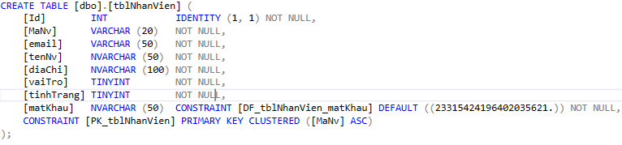

#### Bảng KhachHang

**Cấu trúc bảng**

|  |  |  |  |
| --- | --- | --- | --- |
| **Tên cột** | **Kiểu dữ liệu** | **Ràng buộc** | **Mô tả** |
| |  | | --- | | DienThoai |  |  | | --- | |  | | |  | | --- | | varchar(15) |  |  | | --- | |  | | |  | | --- | | NOT NULL |  |  | | --- | |  | | |  | | --- | | Số điện thoại của khách hàng |  |  | | --- | |  | |
| |  | | --- | | TenKhach |  |  | | --- | |  | | |  | | --- | | nvarchar(50) |  |  | | --- | |  | | |  | | --- | | NOT NULL |  |  | | --- | |  | | |  | | --- | | Tên khách hàng |  |  | | --- | |  | |
| |  | | --- | | DiaChi |  |  | | --- | |  | | |  | | --- | | nvarchar(100) |  |  | | --- | |  | | |  | | --- | | NOT NULL |  |  | | --- | |  | | |  | | --- | | Địa chỉ của khách hàng |  |  | | --- | |  | |
| |  | | --- | | Phai |  |  | | --- | |  | | |  | | --- | | nvarchar(5) |  |  | | --- | |  | | |  | | --- | | NULL |  |  | | --- | |  | | |  | | --- | | Giới tính của khách hàng (có thể để trống) |  |  | | --- | |  | |
| |  | | --- | | Manv |  |  | | --- | |  | | |  | | --- | | varchar(20) |  |  | | --- | |  | | |  | | --- | | NOT NULL |  |  | | --- | |  | | |  | | --- | | Mã nhân viên liên quan đến khách hàng |  |  | | --- | |  | |
| |  | | --- | | **Khóa chính** |  |  | | --- | |  | |  | |  | | --- | | PRIMARY KEY (DienThoai) |  |  | | --- | |  | | Dùng DienThoai làm khóa chính |

**Mã lệnh tạo bảng**

|  |
| --- |
|  |

#### Bảng Hang

**Cấu trúc bảng**

|  |  |  |  |
| --- | --- | --- | --- |
| **Tên cột** | **Kiểu dữ liệu** | **Ràng buộc** | **Mô tả** |
| |  | | --- | | **MaHang** |  |  | | --- | |  | | int | |  | | --- | | IDENTITY(1,1) NOT NULL |  |  | | --- | |  | | |  | | --- | | Mã hàng, tự động tăng, không được phép để trống. |  |  | | --- | |  | |
| |  | | --- | | **TenHang** |  |  | | --- | |  | | |  | | --- | | nvarchar(50) |  |  | | --- | |  | | |  | | --- | | NOT NULL |  |  | | --- | |  | | |  | | --- | | Tên của hàng hóa, không được phép để trống. |  |  | | --- | |  | |
| |  | | --- | | **SoLuong** |  |  | | --- | |  | | int | |  | | --- | | NOT NULL |  |  | | --- | |  | | NOT NULL | |  |  | | --- | |  | | |  | | --- | | Số lượng hàng, không được phép để trống. |  |  | | --- | |  | |
| DonGiaNhap | float | |  | | --- | | NOT NULL |  |  | | --- | |  | | |  | | --- | | Đơn giá nhập, không được phép để trống. |  |  | | --- | |  | |
| DonGiaBan | float | |  | | --- | | NOT NULL |  |  | | --- | |  | | |  | | --- | | Đơn giá bán, không được phép để trống. |  |  | | --- | |  | |
| HinhAnh | |  | | --- | | nvarchar(800) |  |  | | --- | |  | | |  | | --- | | NOT NULL |  |  | | --- | |  | | |  | | --- | | Đường dẫn hoặc thông tin ảnh đại diện, không được để trống. |  |  | | --- | |  | |
| GhiChu | |  | | --- | | nvarchar(20) |  |  | | --- | |  | | |  | | --- | | NOT NULL |  |  | | --- | |  | | |  | | --- | | Ghi chú bổ sung về hàng hóa, không được để trống. |  |  | | --- | |  | |
| Manv | |  | | --- | | nvarchar(20) |  |  | | --- | |  | | |  | | --- | | NOT NULL |  |  | | --- | |  | | Mã nhân viên phụ trách, không được để trống. |

**Mã lệnh tạo bảng**

|  |
| --- |
|  |

### Thủ tục lưu

#### Sp_BangDiem()

|  |  |
| --- | --- |
| **Mã nguồn** | CREATE PROCEDURE [dbo].[SearchNhanVien]  @tenNv nvarchar(50)  AS  BEGIN  SET NOCOUNT ON;  SELECT email, tenNv, diachi,vaitro, tinhtrang  FROM tblnhanvien where tennv like '%' + @tenNv + '%'  ENDEND |
| **Mô tả** | Proc này được sử dụng tìm kiếm nhân viên theo tiêu chí tên nhân viên |
| **Tham số** | @tenNv là tên của nhân viên được tìm kiếm |
| **Kết quả** | Danh sách các nhân viên có tên thỏa điều kiện tìm kiếm |

#### Sp_[dbo].[DangNhap] ()

|  |  |
| --- | --- |
| **Mã nguồn** | CREATE PROCEDURE [dbo].[DangNhap]  @email varchar(50),  @matKhau nvarchar(50)  AS  BEGIN  DECLARE @status INT;  IF EXISTS (SELECT * FROM tblNhanVien WHERE email = @email AND matKhau = @matKhau)  SET @status = 1;  ELSE  SET @status = 0;  SELECT @status;  END;  GO |
| **Mô tả** | Thủ tục này được sử dụng để kiểm tra thông tin đăng nhập của nhân viên dựa trên email và mật khẩu. |
| **Tham số** | • @email (varchar(50)): Email của nhân viên.  • @matKhau (nvarchar(50)): Mật khẩu của nhân viên. |
| **Kết quả** | • Trả về 1 nếu thông tin đăng nhập hợp lệ.  • Trả về 0 nếu thông tin đăng nhập không hợp lệ. |

#### 4.2.3.3 Sp [dbo].[TaoMatKhauMoi] ()

|  |  |
| --- | --- |
| **Mã nguồn** | CREATE PROCEDURE [dbo].[TaoMatKhauMoi]  @email nvarchar(50),  @matKhau nvarchar(20)  AS  BEGIN  UPDATE tblNhanVien  SET matKhau = @matKhau  WHERE email = @email;  END;  GO |
| **Mô tả** | • Thủ tục này được sử dụng để cập nhật mật khẩu mới cho nhân viên dựa trên email. |
| **Tham số** | • @email (nvarchar(50)): Email của nhân viên.  • @matkhau (nvarchar(20)): Mật khẩu mới. |
| **Kết quả** | Cập nhật thành công mật khẩu của nhân viên trong bảng tblNhanVien. Không trả về giá trị. |

#### Sp [dbo].[DanhSachNV] ()

|  |  |
| --- | --- |
| **Mã nguồn** | CREATE PROCEDURE [dbo].[DanhSachNV]  AS  BEGIN  SELECT email, tenNv, diaChi, vaiTro, tinhTrang  FROM tblNhanVien;  END;  GO |
| **Mô tả** | • Thủ tục này được sử dụng để lấy danh sách toàn bộ nhân viên trong hệ thống. |
| **Tham số** | Không có |
| **Kết quả** | Trả về danh sách nhân viên với các thông tin:   * + - email     - tenNv     - diaChi     - vaiTro     - tinhTrang |

#### Sp_ [dbo].[chgpwd] ()

|  |  |
| --- | --- |
| **Mã nguồn** | CREATE PROCEDURE [dbo].[chgpwd]  @email varchar(50),  @opwd nvarchar(50),  @npwd nvarchar(50)  AS  BEGIN  DECLARE @currentPwd NVARCHAR(50);  SELECT @currentPwd = matKhau FROM tblNhanVien WHERE email = @email;  IF @currentPwd = @opwd  BEGIN  UPDATE tblNhanVien  SET matKhau = @npwd  WHERE email = @email;  RETURN 1;  END  ELSE  BEGIN  RETURN -1;  END;  END;  GO |
| **Mô tả** | • Thủ tục này được sử dụng để thay đổi mật khẩu của nhân viên dựa trên mật khẩu cũ. |
| **Tham số** | • @email (varchar(50)): Email của nhân viên.  • @opwd (nvarchar(50)): Mật khẩu cũ.  • @npwd (nvarchar(50)): Mật khẩu mới. |
| **Kết quả** | • Trả về 1 nếu mật khẩu cũ hợp lệ và mật khẩu được thay đổi thành công.  • Trả về -1 nếu mật khẩu cũ không đúng. |

#### Sp [dbo].[LayVaiTroNV] ()

|  |  |
| --- | --- |
| **Mã nguồn** | CREATE PROCEDURE [dbo].[LayVaiTroNV]  @email varchar(50)  AS  BEGIN  SELECT vaiTro  FROM tblNhanVien  WHERE email = @email;  END;  GO |
| **Mô tả** | • Thủ tục này được sử dụng để lấy vai trò của nhân viên dựa trên email. |
| **Tham số** | • @email (varchar(50)): Email của nhân viên. |
| **Kết quả** | Trả về vai trò (vaiTro) của nhân viên. |

#### Sp [dbo].[InsertDataIntoTblNhanVien] ()

|  |  |
| --- | --- |
| **Mã nguồn** | CREATE PROCEDURE [dbo].[InsertDataIntoTblNhanVien]  @email nvarchar(50),  @tennv varchar(50),  @diachi nvarchar(100),  @vaiTro tinyint,  @tinhTrang tinyint  AS  BEGIN  DECLARE @MaNv VARCHAR(20);  DECLARE @Id INT;  SELECT @Id = ISNULL(MAX(ID), 0) + 1 FROM tblNhanVien;  SELECT @MaNv = 'NV' + RIGHT('0000' + CAST(@Id AS VARCHAR(4)), 4);  INSERT INTO tblNhanVien (MaNv, email, tenNv, diaChi, vaiTro, tinhTrang)  VALUES (@MaNv, @email, @tennv, @diachi, @vaiTro, @tinhTrang);  END;  GO |
| **Mô tả** | • Thủ tục này được sử dụng để thêm nhân viên mới vào hệ thống. |
| **Tham số** | • @email (nvarchar(50)): Email của nhân viên.  • @tennv (varchar(50)): Tên của nhân viên.  • @diachi (nvarchar(100)): Địa chỉ của nhân viên.  • @vaiTro (tinyint): Vai trò của nhân viên.  • @tinhTrang (tinyint): Tình trạng của nhân viên. |
| **Kết quả** | Thêm thành công một nhân viên mới vào bảng tblNhanVien. Không trả về giá trị. |

#### 4.2.3.9 Sp [dbo].[DeleteDataFromtblNhanVien] ()

|  |  |
| --- | --- |
| **Mã nguồn** | CREATE PROCEDURE [dbo].[DeleteDataFromtblNhanVien]  @email varchar(50)  AS  BEGIN  DELETE FROM tblNhanVien  WHERE email = @email;  END;  GO |
| **Mô tả** | • Thủ tục này được sử dụng để xóa một nhân viên khỏi hệ thống dựa trên email. |
| **Tham số** | • @email (varchar(50)): Email của nhân viên cần xóa. |
| **Kết quả** | Xóa thành công bản ghi của nhân viên trong bảng tblNhanVien. Không trả về giá trị. |

#### Sp [dbo].[UpdateDataIntoTblNhanVien] ()

|  |  |
| --- | --- |
| **Mã nguồn** | CREATE PROCEDURE [dbo].[UpdateDataIntoTblNhanVien]  @email nvarchar(50),  @tenNv nvarchar(50),  @diaChi nvarchar(50),  @vaiTro tinyint,  @tinhTrang tinyint  AS  BEGIN  UPDATE tblNhanVien  SET tenNv = @tenNv,  diaChi = @diaChi,  vaiTro = @vaiTro,  tinhTrang = @tinhTrang  WHERE email = @email;  END;  GO |
| **Mô tả** | • Thủ tục này được sử dụng để cập nhật thông tin của nhân viên. |
| **Tham số** | • @email (nvarchar(50)): Email của nhân viên.  • @tenNv (nvarchar(50)): Tên của nhân viên.  • @diaChi (nvarchar(50)): Địa chỉ của nhân viên.  • @vaiTro (tinyint): Vai trò của nhân viên.  • @tinhTrang (tinyint): Tình trạng của nhân viên. |
| **Kết quả** | Cập nhật thành công thông tin của nhân viên trong bảng tblNhanVien. Không trả về giá trị. |

Thủ tục lưu bên khách hàng

#### Sp_ [dbo].[DanhSachKhach] ()

|  |  |
| --- | --- |
| **Mã nguồn** | CREATE PROCEDURE [dbo].[DanhSachKhach]  AS  BEGIN  SET NOCOUNT ON;  SELECT *  FROM tblKhach;  END;  GO |
| **Mô tả** | • **Mô tả**: Lấy danh sách tất cả khách hàng từ bảng tblKhach. |
| **Tham số** | Không có |
| **Kết quả** | • **Kết quả**: Trả về toàn bộ thông tin khách hàng từ bảng tblKhach. |

#### Sp_ [dbo].[InsertDataIntoTblKhach] ()

|  |  |
| --- | --- |
| **Mã nguồn** | CREATE PROCEDURE [dbo].[InsertDataIntoTblKhach]  @dienThoai varchar(15),  @tenKhach nvarchar(50),  @diaChi nvarchar(100),  @phai nvarchar(5),  @email varchar(20)  AS  BEGIN  DECLARE @Manv VARCHAR(20);  SELECT @Manv = MaNv  FROM tblNhanVien  WHERE email = @email;  INSERT INTO tblKhach (DienThoai, TenKhach, DiaChi, phai, Manv)  VALUES (@dienThoai, @tenKhach, @diaChi, @phai, @Manv);  END;  GO |
| **Mô tả** | • **Mô tả**: Thêm thông tin khách hàng mới vào bảng tblKhach. |
| **Tham số** | • @dienThoai (varchar(15)): Số điện thoại khách hàng.  • @tenKhach (nvarchar(50)): Tên khách hàng.  • @diaChi (nvarchar(100)): Địa chỉ khách hàng.  • @phai (nvarchar(5)): Giới tính của khách hàng.  • @email (varchar(20)): Email nhân viên thêm thông tin khách hàng. |
| **Kết quả** | **Kết quả**: Thêm một khách hàng mới vào bảng tblKhach. |

#### Sp_ [dbo].[DeleteDataFromtblKhach] ()

|  |  |
| --- | --- |
| **Mã nguồn** | CREATE PROCEDURE [dbo].[DeleteDataFromtblKhach]  @dienThoai varchar(15)  AS  BEGIN  DELETE FROM tblKhach  WHERE DienThoai = @dienThoai;  END;  GO |
| **Mô tả** | • **Mô tả**: Xóa thông tin khách hàng khỏi bảng tblKhach dựa trên số điện thoại. |
| **Tham số** | • @dienThoai (varchar(15)): Số điện thoại của khách hàng cần xóa. |
| **Kết quả** | • **Kết quả**: Xóa thành công bản ghi của khách hàng từ bảng tblKhach. |

#### Sp_ [dbo].[UpdateDataIntoTblKhach] ()

|  |  |
| --- | --- |
| **Mã nguồn** | CREATE PROCEDURE [dbo].[UpdateDataIntoTblKhach]  @dienThoai varchar(15),  @tenKhach nvarchar(50),  @diaChi nvarchar(100),  @phai nvarchar(5)  AS  BEGIN  UPDATE tblKhach  SET TenKhach = @tenKhach,  DiaChi = @diaChi,  phai = @phai  WHERE DienThoai = @dienThoai;  END;  GO |
| **Mô tả** | • **Mô tả**: Cập nhật thông tin khách hàng trong bảng tblKhach. |
| **Tham số** | • @dienThoai (varchar(15)): Số điện thoại khách hàng cần cập nhật.  • @tenKhach (nvarchar(50)): Tên khách hàng mới.  • @diaChi (nvarchar(100)): Địa chỉ mới.  • @phai (nvarchar(5)): Giới tính mới. |
| **Kết quả** | • **Kết quả**: Cập nhật thông tin khách hàng thành công trong bảng tblKhach. |

#### 4.2.3.5 Sp_ [dbo].[SearchKhach] ()

|  |  |
| --- | --- |
| **Mã nguồn** | CREATE PROCEDURE [dbo].[SearchKhach]  @dienThoai varchar(15)  AS  BEGIN  SET NOCOUNT ON;  SELECT *  FROM tblKhach  WHERE DienThoai LIKE '%' + @dienThoai + '%';  END;  GO |
| **Mô tả** | • **Mô tả**: Tìm kiếm thông tin khách hàng trong bảng tblKhach dựa trên số điện thoại. |
| **Tham số** | • @dienThoai (varchar(15)): Số điện thoại (hoặc một phần) của khách hàng cần tìm. |
| **Kết quả** | **Kết quả**: Trả về danh sách khách hàng thỏa điều kiện tìm kiếm |

Thủ tục lưu bên hàng (sản phẩm)

#### Sp_ DanhSachHang ()

|  |  |
| --- | --- |
| **Mã nguồn** | CREATE PROCEDURE DanhSachHang  AS  BEGIN  SET NOCOUNT ON;  SELECT *  FROM tblHang;  END;  GO |
| **Mô tả** | • **Mô tả**: Lấy danh sách tất cả các mặt hàng trong bảng tblHang. |
| **Tham số** | Không có |
| **Kết quả** | • **Kết quả**: Trả về toàn bộ thông tin các mặt hàng. |

#### 4.2.3.2Sp_ [dbo].[InsertDataIntoTblHang] ()

|  |  |
| --- | --- |
| **Mã nguồn** | CREATE PROCEDURE [dbo].[InsertDataIntoTblHang]  @tenHang nvarchar(50),  @soLuong int,  @donGiaNhap float,  @donGiaBan float,  @hinhAnh nvarchar(400),  @ghiChu nvarchar(50),  @email varchar(20)  AS  BEGIN  DECLARE @Manv VARCHAR(20);  SELECT @Manv = MaNv  FROM tblNhanVien  WHERE email = @email;  INSERT INTO tblHang (TenHang, SoLuong, DonGiaNhap, DonGiaBan, HinhAnh, GhiChu, Manv)  VALUES (@tenHang, @soLuong, @donGiaNhap, @donGiaBan, @hinhAnh, @ghiChu, @Manv);  END;  GO |
| **Mô tả** | • **Mô tả**: Thêm thông tin mặt hàng mới vào bảng tblHang. |
| **Tham số** | • @tenHang (nvarchar(50)): Tên mặt hàng.  • @soLuong (int): Số lượng mặt hàng.  • @donGiaNhap (float): Đơn giá nhập của mặt hàng.  • @donGiaBan (float): Đơn giá bán của mặt hàng.  • @hinhAnh (nvarchar(400)): Hình ảnh của mặt hàng.  • @ghiChu (nvarchar(50)): Ghi chú về mặt hàng.  • @email (nvarchar(20)): Email của nhân viên thực hiện thêm mặt hàng. |
| **Kết quả** | • **Kết quả**: Thêm một mặt hàng mới vào bảng tblHang. |

#### Sp_ DeleteDataFromtblHang ()

|  |  |
| --- | --- |
| **Mã nguồn** | CREATE PROCEDURE DeleteDataFromtblHang  @maHang int  AS  BEGIN  DELETE FROM tblHang  WHERE MaHang = @maHang;  END;  GO |
| **Mô tả** | • **Mô tả**: Xóa thông tin mặt hàng dựa trên mã hàng (MaHang). |
| **Tham số** | • @maHang (int): Mã của mặt hàng cần xóa. |
| **Kết quả** | • **Kết quả**: Xóa thành công bản ghi mặt hàng từ bảng tblHang. |

#### Sp_ [dbo].[UpdateDataIntoTblHang] ()

|  |  |
| --- | --- |
| **Mã nguồn** | CREATE PROCEDURE [dbo].[UpdateDataIntoTblHang]  @maHang int,  @tenHang nvarchar(50),  @soLuong int,  @donGiaNhap float,  @donGiaBan float,  @hinhAnh nvarchar(400),  @ghiChu nvarchar(50)  AS  BEGIN  UPDATE tblHang  SET TenHang = @tenHang,  SoLuong = @soLuong,  DonGiaNhap = @donGiaNhap,  DonGiaBan = @donGiaBan,  HinhAnh = @hinhAnh,  GhiChu = @ghiChu  WHERE MaHang = @maHang;  END;  GO |
| **Mô tả** | • **Mô tả**: Cập nhật thông tin mặt hàng trong bảng tblHang. |
| **Tham số** | • @maHang (int): Mã của mặt hàng cần cập nhật.  • @tenHang (nvarchar(50)): Tên mặt hàng mới.  • @soLuong (int): Số lượng mới.  • @donGiaNhap (float): Đơn giá nhập mới.  • @donGiaBan (float): Đơn giá bán mới.  • @hinhAnh (nvarchar(400)): Hình ảnh mới.  • @ghiChu (nvarchar(50)): Ghi chú mới. |
| **Kết quả** | • **Kết quả**: Cập nhật thông tin mặt hàng thành công. |

#### Sp_ [dbo].[SearchHang] ()

|  |  |
| --- | --- |
| **Mã nguồn** | CREATE PROCEDURE [dbo].[SearchHang]  @tenHang nvarchar(50)  AS  BEGIN  SET NOCOUNT ON;  SELECT TenHang, SoLuong, DonGiaNhap, DonGiaBan, HinhAnh, GhiChu  FROM tblHang  WHERE TenHang LIKE '%' + @tenHang + '%';  END;  GO |
| **Mô tả** | • **Mô tả**: Tìm kiếm thông tin mặt hàng trong bảng tblHang dựa trên tên hàng. |
| **Tham số** | • @tenHang (nvarchar(50)): Tên hoặc một phần tên của mặt hàng cần tìm. |
| **Kết quả** | **Kết quả**: Trả về danh sách các mặt hàng thỏa điều kiện tìm kiếm. |

## Mô Hình Lập trình

### Mô hình tổ chức dự án

* *Hình và mô tả mô hình 3 layer*

* *Mô tả cấu trúc các project DAL, BUS, DTO, GUI*

#### ****DAL (Data Access Layer)**** - Tầng Truy Cập Dữ Liệu:

• **Mục đích**:

* Tầng này chịu trách nhiệm làm việc trực tiếp với cơ sở dữ liệu (database), bao gồm thực hiện các truy vấn SQL, thêm, sửa, xóa, hoặc lấy dữ liệu.
* Đóng vai trò cầu nối giữa ứng dụng và cơ sở dữ liệu.

• **Cấu trúc**:

* Các lớp trong DAL thường đại diện cho các bảng trong cơ sở dữ liệu.
* Mỗi lớp sẽ chứa các phương thức như:
  + Insert(): Thêm dữ liệu.
  + Update(): Cập nhật dữ liệu.
  + Delete(): Xóa dữ liệu.
  + GetByID(): Lấy dữ liệu theo ID.
  + GetAll(): Lấy toàn bộ dữ liệu.

#### ****BUS (Business Layer)**** - Tầng Xử Lý Nghiệp Vụ:

• **Mục đích**:

* Xử lý logic nghiệp vụ của ứng dụng.
* Tầng này đóng vai trò trung gian giữa GUI và DAL.
* Đảm bảo các quy tắc kinh doanh (business rules) được thực thi, ví dụ như kiểm tra dữ liệu đầu vào trước khi gọi DAL.

• **Cấu trúc**:

* Các lớp trong BUS thường tương ứng với các lớp trong DAL.
* Các phương thức trong BUS sẽ:
  + Gọi DAL để thực hiện thao tác cơ sở dữ liệu.
  + Thực hiện các kiểm tra/logic trước khi gọi DAL.

#### ****DTO (Data Transfer Object)**** - Tầng Đối Tượng Truyền Dữ Liệu:

• **Mục đích**:

* Tầng này dùng để định nghĩa các lớp đối tượng dữ liệu, thường đại diện cho các bảng trong cơ sở dữ liệu.
* Dữ liệu từ tầng DAL sẽ được chuyển lên BUS và GUI thông qua các lớp DTO.

• **Cấu trúc**:

* Mỗi lớp DTO thường tương ứng với một bảng trong cơ sở dữ liệu.
* Các lớp này chỉ chứa thuộc tính và không có logic.

#### ****GUI (Graphical User Interface)**** - Tầng Giao Diện Người Dùng:

• **Mục đích**:

* Là giao diện người dùng, nơi người dùng tương tác với hệ thống.
* Tầng này hiển thị dữ liệu từ BUS và gửi yêu cầu của người dùng xuống BUS.

• **Cấu trúc**:

* Sử dụng các form hoặc trang giao diện, mỗi form đại diện cho một chức năng chính.
* Thường sử dụng các control như: DataGridView, TextBox, Button, ComboBox, v.v.
* *Trình tự thực xử lý một chức năng bất kỳ với 3layer (hình, mô tả)*

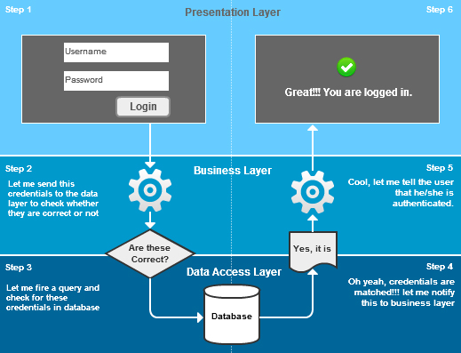

### ADO.NET

* *Mô tả ADO.NET (mô hình kết nối, phi kết nối, các thuộc tính, phương thức….)*

#### ****ADO.NET**** - Mô tả và Cách Hoạt Động

ADO.NET là một thư viện trong .NET Framework được sử dụng để tương tác với cơ sở dữ liệu. Nó cung cấp hai mô hình hoạt động chính: **kết nối (Connected)** và **phi kết nối (Disconnected)**, hỗ trợ làm việc với nhiều loại cơ sở dữ liệu như SQL Server, MySQL, Oracle,...

#### ****Mô hình Kết nối (Connected Model):****

* **Đặc điểm**:
  + Yêu cầu giữ kết nối liên tục với cơ sở dữ liệu trong suốt thời gian thao tác.
  + Phù hợp cho các ứng dụng cần truy vấn và cập nhật dữ liệu theo thời gian thực.
* **Thành phần chính**:
  + **Connection**:
    - Kết nối đến cơ sở dữ liệu.
    - Ví dụ: SqlConnection, OleDbConnection.
    - Quan trọng: Chuỗi kết nối (Connection String).
    - Phương thức:
      * Open(): Mở kết nối.
      * Close(): Đóng kết nối.
  + **Command**:
    - Thực thi các lệnh SQL (SELECT, INSERT, UPDATE, DELETE).
    - Ví dụ: SqlCommand, OleDbCommand.
    - Phương thức:
      * ExecuteReader(): Trả về dữ liệu dạng DataReader.
      * ExecuteNonQuery(): Thực thi lệnh không trả về dữ liệu (INSERT, UPDATE, DELETE).
      * ExecuteScalar(): Trả về một giá trị duy nhất.
  + **DataReader**:
    - Đọc dữ liệu từ cơ sở dữ liệu theo kiểu Forward-only (chỉ đọc, một chiều).
    - Tối ưu cho việc đọc dữ liệu lớn với hiệu năng cao.

#### ****Mô hình Phi kết nối (Disconnected Model):****

* **Đặc điểm**:
  + Không yêu cầu giữ kết nối liên tục với cơ sở dữ liệu.
  + Dữ liệu được lưu trữ tạm thời trong bộ nhớ (RAM) dưới dạng DataSet hoặc DataTable.
  + Phù hợp với các ứng dụng cần xử lý dữ liệu offline.
* **Thành phần chính**:
  + **DataSet**:
    - Tập hợp các bảng (table) và mối quan hệ giữa chúng.
    - Không yêu cầu kết nối liên tục với cơ sở dữ liệu.
    - Phương thức:
      * Fill(): Lấy dữ liệu từ cơ sở dữ liệu vào DataSet.
      * AcceptChanges(): Lưu trạng thái thay đổi.
      * RejectChanges(): Hủy các thay đổi.
  + **DataTable**:
    - Đại diện cho một bảng dữ liệu trong bộ nhớ.
  + **DataAdapter**:
    - Kết nối giữa cơ sở dữ liệu và DataSet hoặc DataTable.
    - Phương thức:
      * Fill(DataSet): Đổ dữ liệu từ cơ sở dữ liệu vào DataSet.
      * Update(DataSet): Cập nhật dữ liệu từ DataSet vào cơ sở dữ liệu.

#### Các Thành phần Chính của ADO.NET:

|  |  |
| --- | --- |
| **Thành phần** | **Chức năng** |
| **Connection** | Kết nối cơ sở dữ liệu (SQL Server, MySQL, Oracle,...). |
| **Command** | Thực hiện các lệnh SQL (INSERT, UPDATE, DELETE, SELECT). |
| **DataReader** | Đọc dữ liệu kiểu Forward-only, một chiều, chỉ đọc. |
| **DataAdapter** | Cầu nối giữa cơ sở dữ liệu và DataSet. |
| **DataSet** | Tập hợp các bảng dữ liệu lưu trong bộ nhớ (không cần kết nối cơ sở dữ liệu liên tục). |
| **DataTable** | Đại diện cho một bảng dữ liệu trong DataSet. |
| **Transaction** | Hỗ trợ các giao dịch (Transaction), đảm bảo tính toàn vẹn của dữ liệu. |
| **Parameter** | Đại diện cho tham số trong các lệnh SQL (giúp tránh lỗi SQL Injection). |

#### Các Phương thức Chính trong ADO.NET:

• **Phương thức kết nối (Connection)**:

* Open(): Mở kết nối cơ sở dữ liệu.
* Close(): Đóng kết nối cơ sở dữ liệu.
* Dispose(): Giải phóng tài nguyên.

• **Phương thức thực thi lệnh (Command)**:

* ExecuteReader(): Trả về một DataReader để đọc dữ liệu.
* ExecuteNonQuery(): Thực thi lệnh không trả về dữ liệu (INSERT, UPDATE, DELETE).
* ExecuteScalar(): Trả về một giá trị duy nhất.

• **Phương thức trong DataAdapter**:

* Fill(): Đổ dữ liệu từ cơ sở dữ liệu vào DataSet hoặc DataTable.
* Update(): Đồng bộ hóa thay đổi từ DataSet vào cơ sở dữ liệu.
* *Hướng dẫn các bước thực hiện lập trình ADO.Net (các thao tác thêm xóa sửa hiển thị, không có và có tham số, dùng proc…)*

#### 1. ****Chuẩn bị kết nối cơ sở dữ liệu****

* Cấu hình chuỗi kết nối đến cơ sở dữ liệu SQL Server.
* Khởi tạo đối tượng SqlConnection và mở kết nối đến cơ sở dữ liệu.

#### 2. ****Hiển thị dữ liệu (SELECT)****

* Xác định câu lệnh SQL SELECT để truy xuất dữ liệu từ bảng.
* Sử dụng SqlDataAdapter để thực thi câu lệnh SQL và điền kết quả vào DataTable.
* Hiển thị dữ liệu từ DataTable (hoặc xử lý theo nhu cầu).

#### 3. ****Thêm dữ liệu (INSERT)****

* Xác định câu lệnh SQL INSERT INTO với các tham số cần thêm vào cơ sở dữ liệu.
* Sử dụng đối tượng SqlCommand để thực thi câu lệnh INSERT.
* Mở kết nối, thực thi lệnh và đóng kết nối sau khi thêm dữ liệu.

#### 4. ****Sửa dữ liệu (UPDATE)****

* Xác định câu lệnh SQL UPDATE để cập nhật dữ liệu trong bảng.
* Sử dụng đối tượng SqlCommand với tham số đầu vào.
* Mở kết nối, thực thi lệnh và đóng kết nối.

#### 5. ****Xóa dữ liệu (DELETE)****

* Xác định câu lệnh SQL DELETE FROM để xóa dữ liệu trong bảng theo điều kiện.
* Sử dụng SqlCommand để thực thi câu lệnh xóa.
* Mở kết nối, thực thi lệnh và đóng kết nối.

#### 6. ****Sử dụng Stored Procedure (không tham số)****

* Tạo thủ tục lưu trữ (stored procedure) trong cơ sở dữ liệu.
* Gọi thủ tục lưu trữ bằng SqlCommand và đặt CommandType là StoredProcedure.
* Thực thi thủ tục và xử lý kết quả trả về (nếu có).

#### 7. Sử dụng Stored ****Procedure (có tham số)****

* Tạo thủ tục lưu trữ với tham số đầu vào.
* Sử dụng SqlCommand để gọi thủ tục và truyền các tham số vào.
* Thực thi thủ tục và lấy kết quả từ cơ sở dữ liệu.

#### 8. ****Quản lý kết nối****

* Sử dụng khối using để đảm bảo kết nối được đóng tự động sau khi thực thi các thao tác với cơ sở dữ liệu.

## Lập trình nghiệp vụ

+ Sơ đồ tổ chức công nghệ:

+ Chức năng Đăng nhập:

+ Chức năng Quên mật khẩu:

### Cửa sổ chính

|  |  |  |
| --- | --- | --- |
| TT | Phương thức | Mô tả |
| 1 | btnLogin_Click(object sender, EventArgs e) | Mở cửa sổ đăng nhập |

### 4.4.1.1 QuenMatKhau

|  |  |  |
| --- | --- | --- |
| TT | Phương thức | Mô tả |
| 1 | llblQuenMatKhau_LinkClicked(object sender, LinkLabelLinkClickedEventArgs e) | Tiến hành kiểm tra email và đổi mật khẩu. |
| 2 | getPassword() | Tạo mật khẩu mới |
| 3 | randomString(int size , bool lowerCase) | Tạo chuỗi string ngẩu nhiên |
| 4 | sendMail(string email, string password) | Gửi email |
| 5 | DangNhap(string email, string password) | Kiểm tra thông tin đăng nhập |

### 4.4.1.2 DangNhap

|  |  |  |
| --- | --- | --- |
| TT | Phương thức | Mô tả |
| 1 | QL_Login_Load(object sender, EventArgs e) | Kiểm tra các thuộc tính setting ghi nhớ tài khoản |
| 2 | btnDangNhap_Click(object sender, EventArgs e) | Tiến hành kiểm tra thông tin đăng nhập |
| 3 | encrytion(string password) | Mã hóa password |
| 4 | updateMatKhau(string email , string password) | Update mật khẩu xuống csdl |

### Quản lý sourecode

* *Hình và mô tả các Repository local,* *Repository server*
* *Link github (hoặc server khác)*

#### DoiMatKhau

|  |  |  |
| --- | --- | --- |
| **TT** | **Phương thức** | **Mô tả** |
| 1 | btnQuenmk_Click(object sender, EventArgs e) | …………………………. |
| 2 | … |  |

### Các cửa sổ chức năng quản lý

#### NhanVien

|  |  |  |
| --- | --- | --- |
| **TT** | **Phương thức** | **Mô tả** |
| 1 | IsValid(string emailaddress) | ……………… |
| 2 | SendMail(string email) |  |
| 3 | BtnLuu_Click(object sender, EventArgs e) |  |
| 4 | …………….. | ………………… |

#### KhachHang

|  |  |  |
| --- | --- | --- |
| **TT** | **Phương thức** | **Mô tả** |
| 1 | BtnLuu_Click(object sender, EventArgs e) | …………………………. |
|  | … |  |

#### Hàng

|  |  |  |
| --- | --- | --- |
| **TT** | **Phương thức** | **Mô tả** |
| 1 | ……. |  |

#### ABCD…..

# Kiểm thử phần mềm và sửa lỗi

## Lập bảng test case theo mẫu

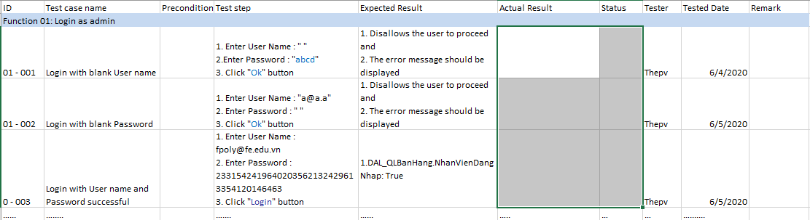

## Thực hiện manual test

Chạy thực hiện manual test theo bảng test case trong 5.1, điền kết quả thực tế thu được vào ổ kết quả thực tế và kết luận test pass hay fail

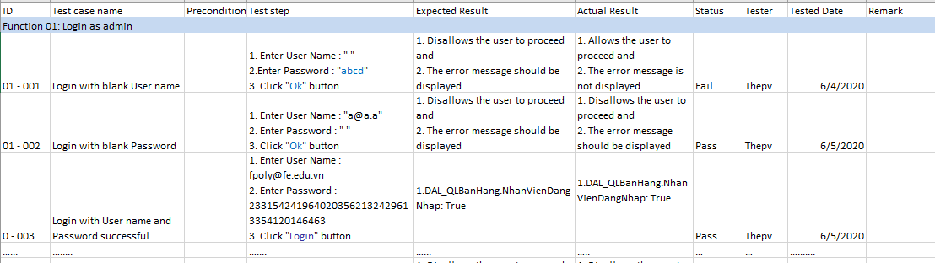

## Tạo automation unit test

* Dựa vào test case phần trước, tạo lớp unit test tự động tại các DAL (nhân viên, hàng, khách hàng), test các nghiệp vụ trong project này
* Chạy và ghi nhận trường hợp kiểm thử pass hay fail bằng hình ảnh
* Test DAL_NhanVien

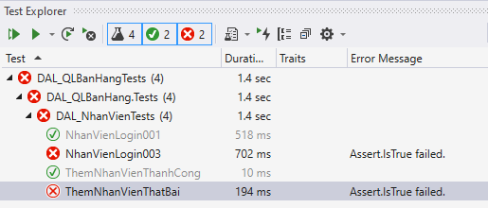

* ……………..

# Đóng gói và triển khai

## Sản phẩm phần mềm

|  |  |  |
| --- | --- | --- |
| **TT** | **Thành phần** | **Mô tả** |
| 1 | Setup.exe | File cài đặt |
| 2 | QLBH.sql | Cơ sở dữ liệu |
| 3 | Readme.txt | Hướng dẫn cài đặt |
| 4 | Guide.docx | Hướng dẫn sử dụng |

## Hướng dẫn cài đặt

* Bước 1:
* Bước 2:
* Bước 3:
* …

# KẾT LUẬN

## Khó khăn

## Thuận lợi